James S
Plus qui
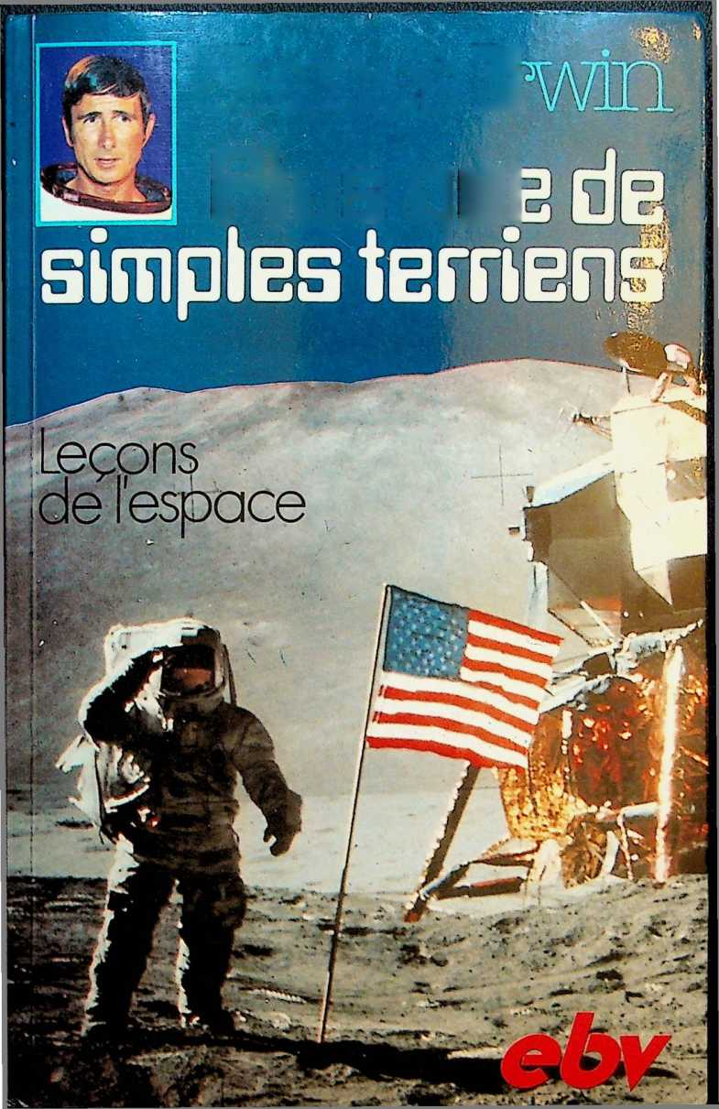
Paperback ebv n° 614
L’édition originale a paru en anglais sous le titre «More than Earthlings»
© 1983 by Broadmann Press, Nashville
Traduction d’Alain Gangloff
© de l’édition française par Editions Brunnen Verlag Bâle
première édition 1984
Photos couverture : Irwin sur la Lune : NASA
encadré : Radio & Télévision Commission, Southern Baptist Convention
Autres illustrations : National Aeronautic and Space Administration (NASA)
Imprimé en Suisse par Zobrist & Hof AG, Liestal
ISBN 3 7655 7614 X

Plus que de

simples terriens
Leçons de l’espace
Dédicace
Ce livre est dédié à tous les habitants de la planète Terre qui
n’iront jamais dans l’espace, ainsi qu’à tous ceux qui s’y
rendront encore. Que ces pages puissent vous encourager
chaque fois que vous êtes amené à tenter l’impossible. Après
mon périple lunaire, je me suis rendu compte que j’avais une
obligation envers la population de cette planète bleue qu’est
la Terre. On m’avait beaucoup donné et je compris qu’on
exigerait davantage de moi. Je suis votre serviteur. Puis-je
partager avec vous l’amour de Dieu?
Remerciements
J’aimerais remercier mon corédacteur, Monte Unger, pour
ses efforts inlassables et combien fructueux. Nous nous
sommes liés d’amitié dès les débuts de la fondation «High
Flight», mais ceci fut notre première occasion de travailler
ensemble sur un livre. Je suis heureux d’avoir eu Monte
pour m’aider dans la préparation de Plus que de simples
terriens. Je suis également heureux que Monte m’ait re
trouvé après ma désastreuse mésaventure sur la face nord du
Mont Ararat lorsque nous étions à la recherche de l’Arche de
Noé.
5

Introduction
Je suis désormais plus qu’un simple terrien puisque j’ai
marché sur la Lune. D’y avoir été a eu des répercussions
spirituelles profondes sur ma vie. Avant d’aller dans l’espace
avec la mission Apollo 15 en juillet 1971, j’étais un chrétien
tiède, pour ne pas dire plus! Je passais même ma foi sous
silence. Mais je crois que c’est le Seigneur qui m’a envoyé
sur la Lune, de sorte que je puisse retourner sur la Terre et
parler de son Fils, Jésus-Christ.
Dieu a marché sur la Terre il y a deux mille ans. L’on a une
idée plus juste des réalisations dans le domaine spatial
lorsqu’on se rend compte que cet événement est plus impor
tant que le fait que l’homme a marché sur la Lune. Je crois
que Dieu a marché sur la Terre en la personne de Jésus-
Christ. J’ai dédié ma vie tout entière au service du Seigneur
pour annoncer en tout lieu le message de Jésus-Christ qui
change la vie de ceux qui l’accueillent.
Aujourd’hui encore, Dieu veut marcher sur la Terre, et ce
au travers de votre vie et de la mienne. Il invite chacun
d’entre nous à être ses serviteurs. Dieu vous aime et veut
vous faire entrer dans sa communion - cette relation avec
lui, qui est ce qu’il y a de plus précieux au monde.
Vous pouvez être, vous aussi, plus que de simples terriens,
sans aller dans l’espace, en vous soumettant au Seigneur
Jésus-Christ. Avouez-lui vos péchés, reconnaissez votre
besoin de sa grâce, ouvrez votre vie au plein pardon de
Dieu, et acceptez que Jésus-Christ y pénètre comme Sei
7

gneur et Sauveur. C’est là le premier pas d’une vie nouvelle,
d’une vie abondante dotée d’une puissance surnaturelle.
Jésus déclare : «Je suis venu afin que les brebis aient la vie, et
qu’elles l’aient en abondance.» (Jean 10,10)
Dostoïevski fit la remarque que tout un chacun passe sa
vie entière à se demander en quoi ou en qui croire. Certains
trouvent la réponse. Mais beaucoup ne la trouvent pas. Je
crois que Jésus-Christ est la réponse appropriée pour cha
que individu.
Durant notre marche sur la Lune, nous avons trouvé une
pierre pure, blanche — la seule de cette sorte à avoir été
ramenée sur Terre. Le service de presse de Houston la
dénomma immédiatement la pierre «Genesis» (Genèse). La
Bible parle d’un caillou blanc dans le livre de l’Apocalypse
(2,17) : «A celui qui vaincra, je donnerai de la manne cachée,
et je lui donnerai un caillou blanc; et sur ce caillou est écrit
un nom nouveau, que personne ne connaît, si ce n’est celui
qui le reçoit.»
Dans mes prières pour les terriens, je demande qu’ils
puissent connaître la joie d’une vie nouvelle avec Jésus-
Christ, recevoir un nom nouveau qui en marque le début, et
devenir ainsi plus que de simples terriens. Vous aussi pouvez
avoir part à la plus grande des nouvelles qui ait parcouru
cette planète bleue qu’est la Terre.
Mon premier livre s’intitule To Rule the Night (Pour
présider à la nuit). Ce titre est tiré du livre de la Genèse
(1,16): «Dieu fit les grands luminaires, le plus grand lumi
naire pour présider au jour, et le plus petit luminaire pour
présider à la nuit. Il fit aussi les étoiles.» Dieu fit la Lune pour
qu’elle projette sa lumière dans les ténèbres physiques de la
nuit sur la Terre. Puis, bien plus tard, il envoya son Fils Jésus
sur la Terre pour qu’il fasse briller la lumière au sein des
ténèbres spirituelles de l’homme. J’ai fait beaucoup de
chemin dans ma quête de lumière et de vérité et j’en ai
encore beaucoup à faire. Mais dans les pages de ce livre,
j’aimerais vous faire part de la plus grande des découvertes :
8

une vie nouvelle avec Jésus-Christ. Vous pouvez vraiment
être plus que de simples terriens.
Dans cet ouvrage, j’énonce certains principes de la vie
chrétienne en utilisant des analogies tirées de mon expé
rience d’astronaute. Lorsque je me suis retiré du programme
spatial pour me mettre entièrement au service de Jésus-
Christ, j’ai été réticent à l’idée de fonder un nouvel orga
nisme chrétien, car il en existait déjà tant qui faisaient du bon
travail pour le Seigneur. J’ai prié à ce sujet et demandé
conseil à des hommes tels que le Docteur Billy Graham. Il
m’a encouragé en disant : «Les possibilités sont telles que
vous avez besoin de votre propre organisation.» Sur ce, nous
avons créé «High Flight» (haut vol). Nous avons eu un «haut
vol» en couvrant près d’un million de kilomètres au cours de
notre voyage aller-retour jusqu’à la Lune; mais nous pou
vons tous faire un vol encore plus haut ici sur Terre en tant
qu’hommes et femmes engagés au service de Jésus-Christ.
Cela nous donnera de l’assurance au moment d’entrepren
dre notre plus haut vol, lorsque nous quitterons définitive
ment cette Terre.
James B. Irwin
9

Comment faire face

à la célébrité
Ce fut un choc terrible, en revenant sur Terre, de devenir
instantanément une célébrité, un héros, une sorte de
«Superman». Lorsque je demandai à ma femme ce qu’elle
attendait de mon premier livre To Rule the Night, elle me
répondit sans hésiter : «Je veux qu’il détruise le mythe selon
lequel les astronautes sont infaillibles. Ce ne sont pas des
dieux. Ce sont des êtres humains. Ils ont une famille; ils ont
femme et enfants. Ils éprouvent les mêmes émotions, les
mêmes besoins et les mêmes sentiments que tout un chacun
ressent.»
Un chrétien peut parvenir à différents degrés de célébrité,
que ce soit par exemple par le succès dans les affaires ou,
dans le cas d’un adolescent, en gagnant une épreuve lors
d’une rencontre sportive. Le résultat dans l’esprit de l’indi
vidu est le même: l’orgueil. Comment va-t-il faire face à
l’orgueil? C’est sa réaction à l’adulation et à l’attention qu’on
lui témoigne qui est importante. «Car qui est-ce qui te
distingue? Qu’as tu que tu n’aies reçu? Et si tu l’as reçu,
pourquoi te glorifies-tu, comme si tu ne l’avais pas reçu?»
(I Corinthiens 4,7)
Ce n’est pas ce que nous faisons qui nous exalte aux yeux
de Dieu. Il recherche l’humilité. Jésus disait: «Quiconque
s’élèvera sera abaissé, et quiconque s’abaissera sera élevé.»
(Matthieu 23,12)
L’homme ne peut s’élever lui-même et ensuite essayer de se
rendre important en disant: «Regardez-moi... voyez ce que
11

j’ai fait.» C’est tout l’opposé qui prévaut pour le chrétien :
«Humiliez-vous devant le Seigneur, et il vous élèvera.»
(Jacques 4,10)
Je dois vous avouer qu’il m’a été extrêmement difficile de
bien réagir à cette célébrité instantanée. Mais durant le défilé
à New York avec le maire, John Lindsay, assis sur mes pieds
pour que je ne tombe pas de la limousine, je me rendis
compte que je devais faire quelque chose pour tous ces
gens, tant en Amérique qu’à travers le monde. Parce que
j’avais eu le privilège de voyager dans l’espace et de voir la
Terre sous une nouvelle perspective, je devais me mettre au
service de tous. Je priai en ces termes : «Seigneur, prends ma
vie. Utilise-moi comme ton serviteur pour atteindre un
monde assoiffé.» Désormais ma vie a plus de sens que
jamais, et j’ai commencé ma mission stratégiquement la plus
importante : celle de parler aux terriens du salut en Jésus-
Christ.
12

La ville de New York a fait une ovation aux astronautes d’Apollo 15.
(Photo National Aeronautic and Space Administration)
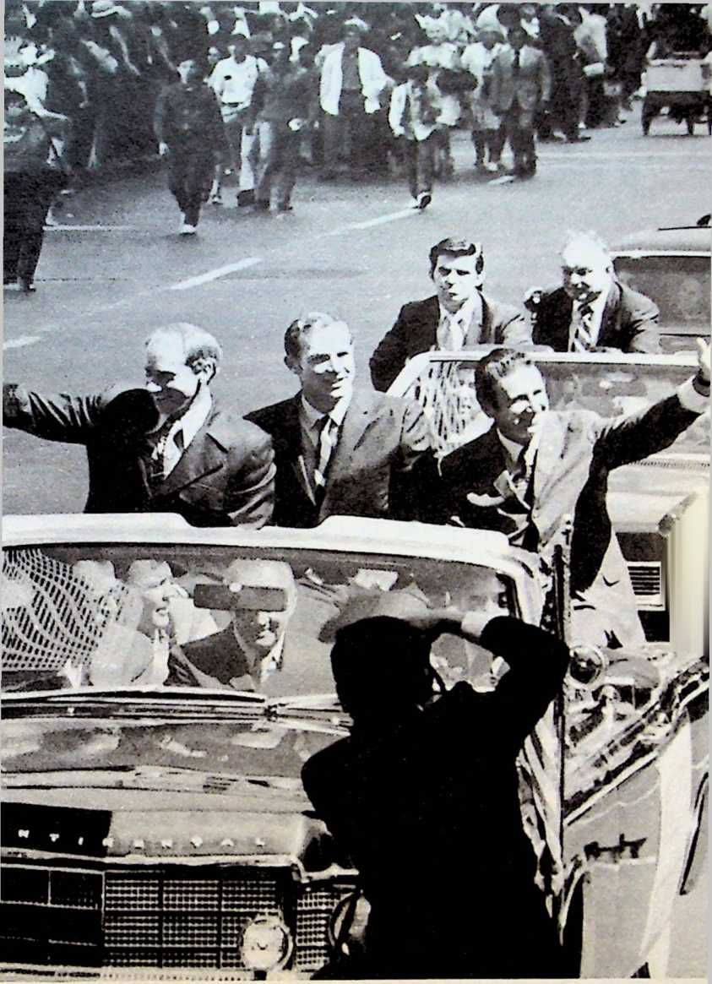

2

Disponibilité immédiate

à l’appel de Dieu
On recherchait de nouveaux candidats astronautes. Je me
suis dit: «Pourquoi pas moi?» L’appel avait été lancé en
février, et j’avais près de 36 ans. En mars j’allais atteindre
l’âge limite. Je passai les tests et les entretiens. Peu après,
Delse Slayton, le responsable des astronautes de la Nasa, me
téléphona à mon bureau de Colorado Springs: «Jim, vou
driez-vous venir à Houston?» C’était une invitation à partici
per au programme de formation des astronautes. «Je suis
prêt, Delse, répondis-je. Quand dois-je être sur place?»
J’étais prêt sur-le-champ.
On raconte l’histoire du général George S. Patton, qui
était en 1942 en poste au Centre de Formation du Désert, en
Californie. Un matin, à lOh 45, on lui fit savoir par téléphone
que le général George Marshall voulait qu’il se présente à
Washington dès que possible. La seule autre précision qu’il
obtint fut qu’il devait se préparer à une longue absence et
qu’il était possible qu’il ne revienne jamais au Centre de
Formation. Patton arriva le jour même à Washington et on le
conduisit directement chez le général Marshall.
Bien des hommes sont disposés à accepter une mission :
en affaires, en politique, dans le domaine militaire et particu
lièrement dans le programme spatial. Une fois astronautes,
nous devions toujours être en mesure de faire n’importe
quoi. Nous disions toujours : «Nous sommes prêts, quoi que
vous attendiez de nous.» Mais sommes-nous disponibles
lorsque c’est Dieu qui nous appelle?
14

Esaïe l’était. «J’entendis la voix du Seigneur, disant: Qui
enverrai-je, et qui marchera pour nous? Je répondis : Me
voici, envoie-moi.» (Esaïe 6,8)
Les disciples étaient prêts à suivre Jésus. Matthieu rap
porte dans son Evangile (4,18—22) : «Comme Jésus marchait
le long de la mer de Galilée, il vit deux frères, Simon appelé
Pierre, et André, son frère, qui jetaient un filet dans la mer,
car ils étaient pêcheurs. Il leur dit: Suivez-moi, et je vous
ferai pêcheurs d’hommes. Aussitôt, ils laissèrent les filets et le
suivirent. De là étant allé plus loin, il vit deux autres frères,
Jacques, fils de Zébédée, et Jean, son frère, qui étaient dans
une barque avec Zébédée leur père, et qui réparaient leurs
filets. Il les appela, et aussitôt ils laissèrent la barque et leur
père, et le suivirent.»
Serez-vous prêt quand Dieu vous appellera?
15

3

Les yeux de l’homme

sont insatiables
Lorsque nous avons décollé, j’avais comme seule préoccu
pation la réalisation d’un vol parfait. Je n’avais en tête que
son aspect scientifique. Jamais je n’aurais imaginé qu’il
n’allait pas me satisfaire, que j’allais revenir sur Terre un
autre homme, prêt à faire un vol plus haut encore.
Mon but avant le vol était d’aller haut et vite, et, je
l’espérais, d’aller dans l’espace. Et si j’avais vraiment de la
chance, d’atteindre peut-être la Lune. Je pensais que ce
serait le summum de ma carrière. Mais après que tout fut
terminé, je me rendis compte que cela ne me satisfaisait
guère. «Le séjour des morts et l’abîme sont insatiables;
de même, les yeux de l’homme sont insatiables.» (Proverbes
27,20)
Certains de ceux qui sont allés sur la Lune sont revenus en
proie à un profond abattement, et l’un d’eux a même fait
une dépression nerveuse. Il ne voyait plus de sens à sa vie
après avoir atteint la Lune. Celle-ci était le point ultime. Il ne
pouvait plus faire mieux.
L’Evangile de Matthieu (16,26) dit: «Que servirait-il à un
homme de gagner tout le monde, s’il perdait son âme?»
Ce qui satisfait vraiment l’homme est de connaître l’amour
de Dieu et d’être en sa proximité pour qu’il le guide. Je me
rendis peu à peu compte que le vol vers la Lune n’était
qu’un début. Ce n’était qu’une étape qui débouchait sur des
possibilités de service encore plus grand, un service consa
cré à Dieu et aux hommes sur toute la Terre.
16

La mission Apollo 15 débuta avec le lancement d’
(Photo NASA)
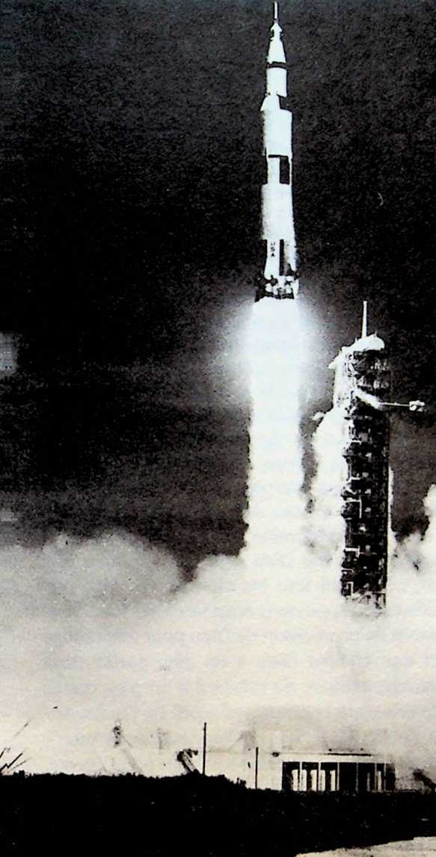

4

Dieu a un plan

pour votre vie
Au moment du départ pour la Lune, nous aurions pu penser
que tout se liguait contre nous. Nous projetions d’atterrir sur
une parcelle de terrain bien déterminée, située sur un objec
tif mobile éloigné de 380000 kilomètres. Non seulement la
Lune tourne autour de la Terre à la vitesse de 3680 kilo
mètres à l’heure, mais la Terre elle-même tourne autour du
Soleil à la vitesse de 106000 kilomètres à l’heure. En outre,
la Terre tourne sur son axe une fois toutes les 24 heures, et
nous devions atteindre la vitesse de 40000 kilomètres à
l’heure pour échapper à son attraction. Comment pouvions-
nous tenir compte de toutes ces données et faire en sorte
d’atterrir à un endroit prédéterminé sur le sol lunaire?
Cela fut possible parce que Dieu régit l’univers avec une
infinie précision, contrôlant tous les mouvements des pla
nètes et des étoiles. Nous pouvions nous fier à ses lois. Nous
nous sommes servis de la précision de Dieu pour atteindre le
point prévu. Et tout comme Dieu a un plan parfait pour
l’espace extra-atmosphérique, de même il a un plan parfait
pour l’espace intérieur de l’homme - l’esprit de l’homme.
Pendant que j’étais sur la Lune, Dieu était avec moi -
comme il l’est sur la Terre - réalisant son plan pour ma vie.
Le psaume 139 (versets 8 à 10) dit: «Si je monte aux cieux,
tu y es; si je me couche au séjour des morts, t’y voilà. Si je
prends les ailes de l’aurore, et que j’aille habiter aux extré
mités de la mer, là aussi ta main me conduira, et ta droite me
saisira.»
18

Autant il semblait impossible d’atteindre un minuscule
point sur la Lune, autant il semble impossible de vivre sans
heurt sur Terre. Alvin Toffler écrivit dans The Third Wave (La
troisième vague), décrivant l’état actuel de l’humanité : «Une
vague puissante balaie actuellement la majeure partie du
monde, créant un environnement nouveau, souvent bizarre,
dans lequel on travaille, joue, se marie, élève des enfants et
prend sa retraite. Dans ce contexte déroutant, les hommes
d’affaires nagent contre des courants économiques désor
donnés; les politiciens voient leur indice de popularité passer
follement d’un extrême à l’autre; les universités, les hôpitaux
et les autres institutions sociales se battent désespérément
contre l’inflation. Les échelles de valeur volent en éclats,
tandis que les bouées de sauvetage que sont la famille,
l’église et l’Etat sont violemment prises à partie.»¹
Pourtant Dieu a prévu la paix comme partie intégrante de
son plan pour notre vie. Jésus a promis : «Je vous laisse la
paix, je vous donne ma paix. Je ne vous donne pas comme
le monde donne. Que votre cœur ne se trouble point et ne
s’alarme point.» (Jean 14,27) Nous pouvons nous fier à son
plan pour notre vie.
¹ Alvin Toffler, The Third Waue (New York, William Morrow and Co., Inc.,
1980), pp. 17-18.
19

5

Etes-vous en contact

avec Dieu?
Souvent durant notre vol spatial, on a pu entendre ce
dialogue :
Contrôle Houston : «Comment recevez-vous Houston?»
Astronautes: «Houston, nous vous recevons fort et clair.»
Si nous n’avions pas répondu de la sorte, Houston aurait su
que quelque chose n’allait pas. La communication aurait été
coupée. Un problème aurait fait obstacle dans nos échanges.
Le péché a interrompu la communication entre l’homme
et Dieu. Esaïe dit : «Mais ce sont vos crimes qui mettent une
séparation entre vous et votre Dieu; ce sont vos péchés qui
vous cachent sa face et l’empêchent de vous écouter.» (59,2)
Cela veut-il dire que l’homme est condamné à jamais? Y
a-t-il un moyen d’ôter ces péchés? Avons-nous une chance?
Lorsque nous fûmes prêts à quitter la Lune, notre «CAP-
COM» au Contrôle de Mission, Joe Allen, cita un extrait d’un
poème : «Nous sommes prêts pour votre retour au sein des
demeures des hommes dans la fraîcheur des vertes collines
de la Terre.»
Dieu nous veut en contact avec lui. Il ne nous abandon
nera pas... Il a ouvert une voie de secours.
20

6

Dieu ne vous

abandonnera jamais
Si le moteur du module lunaire — le LEM - était tombé en
panne, Dave Scott et moi-même serions encore sur la Lune.
Morts. Un autre vaisseau spatial n’aurait pas eu le temps de
venir de la Terre avant que notre réserve d’oxygène ait été
épuisée; et la capsule Apollo n’est pas conçue pour se poser.
Mais Dieu ne nous laisse jamais tomber. L’homme a
toujours une chance. Pour expliquer cela, je vais utiliser les
«quatre lois spirituelles» de Campus pour Christ avec des
illustrations tirées du domaine spatial.
Tout d’abord, Dieu nous aime et a un plan merveilleux
pour notre vie. Le vol le plus haut que l’homme puisse
jamais effectuer est celui qui consiste à comprendre cet
amour et ce plan personnel. L’Evangile de Jean (3,16) dit:
«Car Dieu a tant aimé le monde qu’il a donné son Fils
unique, afin que quiconque croit en lui ne périsse point, mais
qu’il ait la vie étemelle.»
Ensuite, l'homme est pécheur et coupé de Dieu; il ne peut
donc pas expérimenter l'amour et le plan de Dieu pour sa
vie. Le plan de vol de l’homme est faussé parce qu’il est
pécheur et séparé de Dieu. Un peu comme s’il était séparé
du vaisseau spatial lors d’une sortie dans l’espace. La mort
est inéluctable si l’astronaute ne peut être reconnecté. L’épî-
tre de Paul aux Romains (6,23) dit que «le salaire du péché,
c’est la mort; mais le don gratuit de Dieu, c’est la vie
étemelle en Jésus-Christ notre Seigneur».
En troisième lieu, Jésus-Christ est l'unique réponse de
21

L’astronaute Worden, lors de sa sortie dans l’espace. Remarquez le
«cordon ombilical». (Photo NASA)
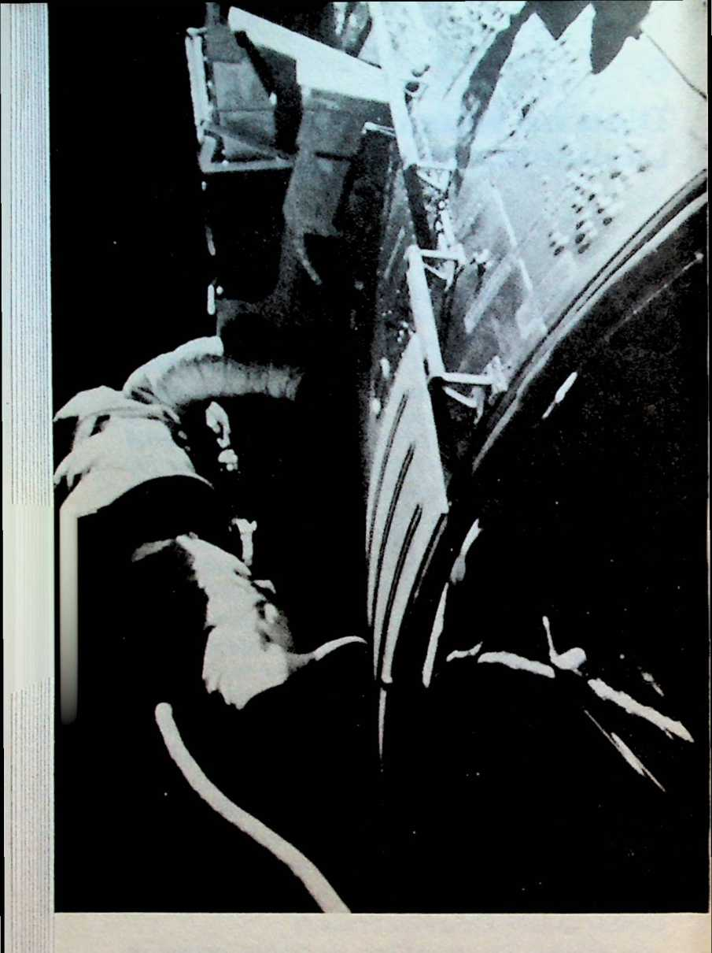
Dieu au péché de l'homme. Par lui nous pouvons connaître
et expérimenter le plan de Dieu pour notre vie. Le lien qui
rattache l’homme à Dieu, comme le «cordon ombilical» qui
nous reliait au vaisseau spatial lors de nos sorties dans
l’espace, ce lien est Jésus-Christ. Nous lisons dans l’Evangile
de Jean (14,6) : «Je suis le chemin, la vérité et la vie. Nul ne
vient au Père que par moi.» Et dans la première épître de
Jean (5, 11 et 12) : «Dieu nous a donné la vie éternelle, et
cette vie est dans son Fils. Celui qui a le Fils a la vie; celui qui
n’a pas le Fils de Dieu n’a pas la vie.»
Enfin, nous devons individuellement reconnaître Jésus
comme notre Sauveur et Seigneur - et alors nous pouvons
connaître et expérimenter l’amour et le plan de Dieu pour
notre vie. Ce lien ne peut être établi que par vous. Personne
ne peut le faire à votre place. Il s’agit d’une affaire stricte
ment personnelle et privée.
Dans le livre de l’Apocalypse, il est écrit (3,20) : «Voici, je
me tiens à la porte et je frappe. Si quelqu’un entend ma voix
et ouvre la porte, j’entrerai chez lui, je souperai avec lui, et
lui avec moi.» C’est Jésus-Christ qui parle. L’accepter per
sonnellement signifie lui demander d’entrer dans notre vie et
croire qu’il le fait.
Avez-vous demandé au Créateur de l’univers d’entrer
dans votre vie?
23

Jésus-Christ peut faire de

votre vie un tout cohérent
Il n’a pas été facile de s’adapter à l’apesanteur de l’espace.
Rien ne restait en place. Si nos sacs étaient un tant soit peu
ouverts, les objets qui s’y trouvaient se mettaient à flotter
dans l’air — les brosses à dent, les mouchoirs en papier, les
appareils photo et toutes sortes d’objets partaient dans
toutes les directions.
C’est bien souvent ce à quoi nos vies ressemblent - elles
s’égaillent dans tous les sens, car il n’y a pas de force centrale
pour en faire un tout cohérent.
Aux Etats-Unis, les maladies de cœur sont la principale
:ause de la mortalité, nombre d’entre elles résultant du
stress. Nous sommes tendus, stressés, parce que nous ne
sommes pas en harmonie avec nous-mêmes. Nous essayons
de garder une certaine cohésion, mais nous n’y arrivons pas.
Il nous faut une aide extérieure à nous-mêmes.
Ceci provient du fait que nous sommes des créatures de
Dieu, conçues pour être en relation avec le Créateur. Mais
lorsque Adam et Eve ont péché dans le jardin d’Eden, les
choses ont commencé à aller dans tous les sens, tout comme
dans l’apesanteur. L’homme a été chassé du jardin; désor
mais il devait travailler à la sueur de son front; la femme allait
enfanter dans la douleur; Caïn devint le premier assassin.
L’état de l’humanité avait changé de manière décisive.
Puis l’homme se mit à chercher à rétablir le lien avec Dieu,
en une quête sans fin. C’est comme si, faisant une sortie
dans l’espace, j’étais déconnecté du module de commande
24

ment. Je me mettrais à dériver dans l’espace pour l’éternité.
Mais si je pouvais d’une façon ou d’une autre rétablir cette
connection avec le module de commandement, je serais
sauvé.
Dieu a vu la détresse de l’homme, et il a ouvert une voie
de secours : il l’a fait en donnant son propre Fils, Jésus-
Christ, afin que celui-ci meure pour les fautes de l’homme
(Jean 3,16; Romains 5,8). La levée de la barrière du péché
nous permet d’être à nouveau en relation quotidienne et
constante avec Dieu.
Jésus-Christ en personne veut venir résider en nous, là où
il y a tout ce tourbillon décrit plus haut. Cette présence nous
transforme. Dans la lettre aux Colossiens (1,17), nous lisons:
«Il existait avant toute autre chose, et c’est par son pouvoir
que tout tient ensemble.» (version Le Livre)
Non seulement grâce au Seigneur tout l’univers tient
ensemble, mais Dieu peut donner la même cohésion à
chacune de nos vies.
Une société divisée, faite d’hommes et de femmes écar
telés en tous sens, peut redevenir cohérente par le ciment
qu’est Jésus-Christ.
25

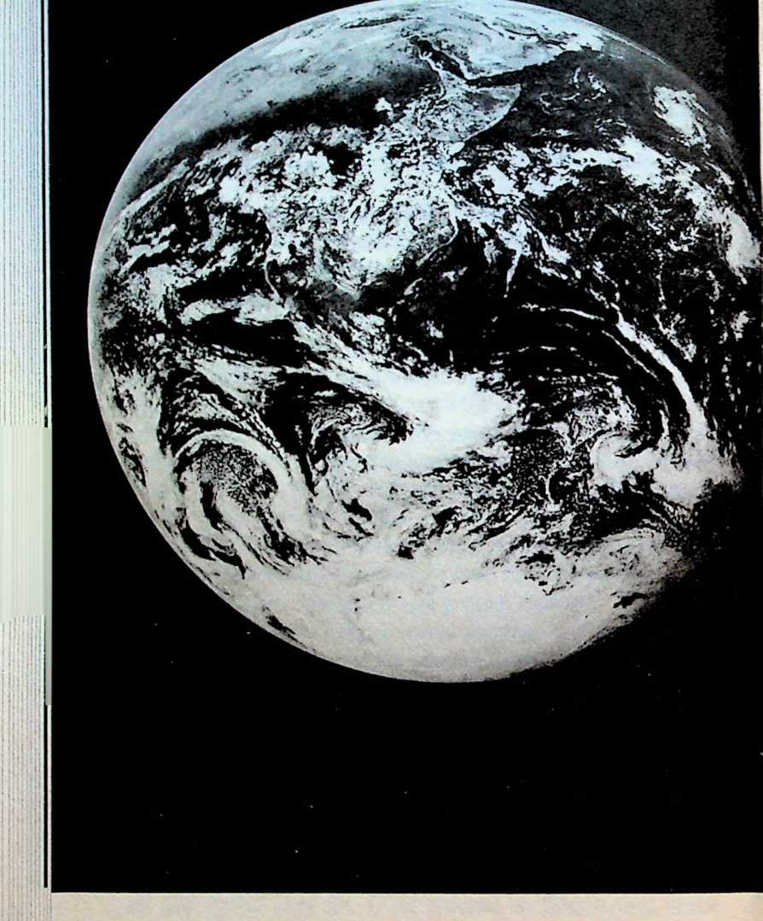
L’équipage d’Apollo 15 put contempler la Terre entière depuis l’espace.
(Photo NASA)

Quelle importance

attachez-vous à l’argent?
Durant notre voyage vers la Lune, nous pouvions regarder
derrière nous et voir la Terre, cette belle planète. Elle
ressemblait à une boule d’arbre de Noël suspendue dans
l’espace, immobile. Elle était essentiellement bleue, enve
loppée dans des bancs de nuages blancs, mais nous pou
vions cependant voir les couleurs chaudes et naturelles telles
que le brun des déserts et des montagnes et le vert des vastes
jungles.
Cependant il nous était impossible de voir une seule des
oeuvres de l’homme : pas de villes, pas de lumières, pas de
monuments, pas d’excavations — rien. C’était comme si
l’homme n’existait pas. Toutes les richesses, la puissance et
tous les efforts de l’homme étaient imperceptibles depuis
l’espace.
Ici-bas, parce que nous sommes si proches des oeuvres de
l’homme, elles nous impressionnent. Nous sommes sensi
bles à sa puissance. Nous recherchons les richesses. Tout
cela semble tellement vrai — et tellement enviable! Mais dans
le psaume 49 (versets 17 à 21), nous lisons l’avertissement
suivant :
«Ne sois pas dans la crainte parce qu’un homme s’enrichit,
Parce que les trésors de sa maison se multiplient;
Car il n’emporte rien en mourant,
Ses trésors ne descendent point après lui.
11 aura beau s’estimer heureux pendant sa vie,
27

On aura beau te louer des jouissances que tu te donnes,
Tu iras néanmoins au séjour de tes pères,
Qui jamais ne reverront la lumière.
L’homme qui est en honneur, et qui n’a pas d’intelligence,
Est semblable aux bêtes que l’on égorge.»
Le terrien moyen aspire continuellement à posséder davan
tage, et souvent ce «davantage» appartient à quelqu’un
d’autre. Cette envie est à l’origine de tensions et d’anxiétés
superflues, d’un stress qui ne devrait pas être. L’apôtre Paul
disait : «J’ai appris à être content de l’état où je me trouve. Je
sais vivre dans l’humilitation et je sais vivre dans l’abon
dance. En tout et partout j’ai appris à être rassasié et à avoir
faim, à être dans l’abondance et à être dans la disette.»
(Philippiens 4,11)
Le secret du contentement réside en Jésus-Christ, qui
disait: «Je suis venu afin que les brebis aient la vie, et
qu’elles l’aient même avec abondance.» Il nous donne non
seulement une vie abondante ici sur Terre, mais aussi la vie
étemelle. La première épître de Jean (5,11 et 12) affirme:
«Et voici ce témoignage, c’est que Dieu nous a donné la vie
étemelle, et que cette vie est dans son Fils. Celui qui a le Fils
a la vie; celui qui n’a pas le Fils de Dieu n’a pas la vie.»
28

9

Ecoutez les conseils !
Nous n’avions pas encore atterri sur la Lune que déjà des
problèmes surgissaient. Il y avait une fuite d’eau à l’une des
soupapes. Karl Henize, notre correspondant radio à ce
moment-là, écouta notre description du problème, puis dit :
«O.K., ne bougez pas. Un tas de gens y réfléchissent ici.»
Vint alors l’aide dont nous avions besoin :
Houston : «Nous pensons que la buse d’injection est desser
rée, et nous allons vous indiquer la procédure pour la
resserrer.
Apollo 15: O.K., allez-y en vitesse.
Houston : Roger*, vous avez besoin de l’outil numéro trois et
de l’outil numéro W dans la boîte à outils.
Apollo 15: O.K., trois et W pris dans la boîte à outils.
Houston : Bien, placez numéro trois dans le cliquet de l’outil
W, et insérez l’outil trois dans cette fichue buse par le regard
de l’injecteur de chlore.
Apollo 15: O.K., on dirait que c’est là que ça fuit.
Houston : Une fois que vous avez bien mis l’outil trois en
place par la fenêtre de l’injection, toumez-le d’environ un
quart de tour.»
La fuite cessa!
* Terme signifiant «reçu et compris», «d’accord».
29

Proverbes 19,20 dit: «Ecoute les conseils, et reçois l’ins
truction, afin que tu sois sage dans la suite de ta vie.» Non
seulement nous étions devenus plus sages, mais nous
sommes restés en vie!
Tout comme nous les astronautes pouvions apprendre de
ces techniciens et savants qui en savaient plus long que
nous, de même, nous les chrétiens pouvons apprendre de
ceux qui ont une meilleure connaissance de la Parole de
Dieu.
Dans le livre des Proverbes (22,3), nous lisons : «L’homme
prudent voit le mal et se cache, mais les simples avancent et
sont punis.»
Même l’homme sage peut encore apprendre : «Donne au
sage, et il deviendra plus sage; instruis le juste, et il augmen
tera son savoir.» (Proverbes 9,9)
Apprendre des autres est un processus continuel dans la
vie du chrétien.
30

10

Personne n’est une île
Lorsque nous étions dans l’espace, nous travaillions toujours
de concert avec d’autres. Il y avait sur Terre des dizaines de
milliers de personnes pour nous assister. Même dans l’es
pace nous étions une équipe de trois. Et c’est à deux que
nous avons marché sur la Lune. L’Ecclésiaste (4,12) cons
tate : «Si quelqu’un est plus fort qu’un seul, les deux peuvent
lui résister; et la corde à trois brins ne se rompt pas facile
ment.»
Alors que Dave Scott et moi-même étions sur la Lune, Al
Worden tournait autour d’elle dans la cabine Apollo. Il était
toujours là. Nous lui parlions tous les jours. Il était notre
seule chance de retour sur Terre. Sans lui nous aurions été
condamnés, car le module lunaire n’est pas conçu pour
voyager dans l’espace et pénétrer dans l’atmosphère ter
restre.
Il en est de même pour les chrétiens. Nous faisons partie
intégrante d’un corps plus important, et c’est en relation
avec autrui que nous «fonctionnons» le mieux. L’homme n’a
pas été fait pour vivre seul. Le livre de la Genèse (2,18)
affirme: «L’Etemel Dieu dit: Il n’est pas bon que l’homme
soit seul; je lui ferai une aide semblable à lui.» Le poète
John Donne a formulé cette réalité en une phrase désormais
classique : «Personne n’est une île.» Dans l’épître aux Ro
mains (12,5), nous lisons : «Ainsi, nous qui sommes plusieurs,
nous formons un seul corps en Christ, et nous sommes
tous membres les uns des autres.»
31

Sans le contrôle à Houston, la mission Apollo 15 - et d’autres missions -
n’auraient pu être menées à bien. (Photo NASA)
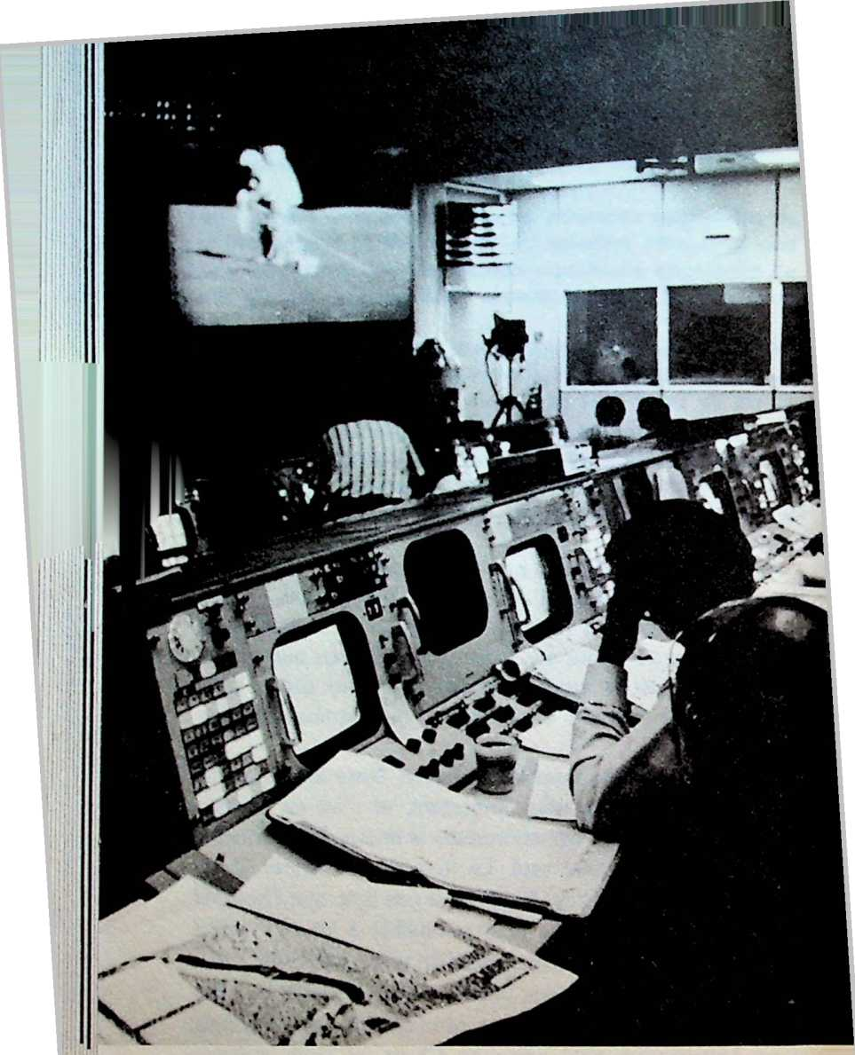
C’est l’une des raisons pour lesquelles la force principale
de l’évangile réside dans la puissance d’amour qui unit les
chrétiens. L’amour les aide à vivre en paix les uns avec les
autres. Tout au long de l’Histoire, il y a eu des guerres et des
bruits de guerres... Il y a des guerres aujourd’hui encore, non
seulement entre nations, mais aussi des conflits mesquins
entre voisins, entre entreprises, entre églises, et même au
sein de celles-ci et des familles. Voilà pourquoi il est néces
saire que Jésus-Christ règne dans le cœur de chacun. Il est la
personnification de l’amour, et quand lui est présent, c’est
l’amour qui règne. Dans l’Evangile de Matthieu (18,20),
Jésus dit : «Là où deux ou trois sont assemblés en mon nom,
je suis au milieu d’eux.»
Etant donné que nous sommes des êtres faits pour avoir
des rapports sociaux, il nous faut la présence de Dieu parmi
nous si nous voulons nous traiter en frères, et non en
ennemis.
33

Nous avons besoin des autres
Nous volions à 5500 kilomètres-heure à 15 000 mètres au-
dessus de la surface de la Lune. Nous n’avions aucun
contrôle sur le vaisseau spatial; et même si cela avait été le
cas, nous n’aurions sans doute pas pu réagir assez vite pour
éviter de heurter les hautes montagnes qui se profilaient
à l’horizon. Alors que nous foncions sur elles, nous nous
demandions si nous allions passer par-dessus. Nous assu
mions que le Contrôle de Houston savait où se trouvaient
ces montagnes et quelle était leur altitude.
Nous avions besoin de Houston!
Houston nous apporta énormément d’aide. Les per
sonnes qui nous assistaient travaillaient constamment sur
une réplique de tous les systèmes pour résoudre les pro
blèmes avant même que nous nous en rendions compte.
Trois versets du livre des Proverbes nous disent de pren
dre l’avis de plusieurs conseillers : «Si des projets n’ont pas
été discutés en commun, ils échouent; mais lorsqu’il y a
beaucoup de conseillers, ils se réalisent.» (15,22) «Quand
une nation n’est pas bien gouvernée, elle décline; le salut se
trouve dans le grand nombre de conseillers.» (11,14) «En
effet, c’est par une habile stratégie que tu gagneras la
bataille, et la victoire dépend du grand nombre de conseil
lers.» (24,6, version Parole vivante)
Les chrétiens peuvent accéder de manière surnaturelle à
la source d’information par excellence, Jésus-Christ, et s’at
tendre à elle pour qu’elle les guide. Mais il est des moments
34

où il s’avère nécessaire de demander l’avis de chrétiens plus
mûrs au sein de son église. Dieu travaille en utilisant ses
enfants.
C’est là un des éléments qui donne sa valeur à l’assemblée
chrétienne. Nous formons un corps; nous travaillons la main
dans la main les uns avec les autres. Certains ont peut-être
déjà vécu la même expérience que celle que l’un d’entre
nous est en train de faire actuellement, et ils sont de ce fait en
mesure de l’aider à envisager les choses d’un point de vue
tout nouveau.
35

12

Dieu veille sur nous
Lorsque le LEM atterrit sur la Lune, il s’immobilisa dans une
position inclinée, car nous nous étions posés sur le bord d’un
petit cratère. Trois pieds du module lunaire étaient à l’inté
rieur du cratère, mais le quatrième se trouvait en plein sur le
bord. Ce qui était d’abord légèrement ennuyeux se révéla
par la suite une sauvegarde providentielle. Le matin de notre
deuxième jour sur la Lune, au réveil, Houston nous informa
que le LEM avait perdu plus de dix litres d’eau durant la
première journée. C’était beaucoup trop.
En procédant à un examen, nous avons découvert une
fuite. Naturellement, l’eau avait coulé vers le coin le plus bas
du vaisseau spatial, et par bonheur il n’y avait là aucune
connection électrique. Si le module lunaire avait été incliné
dans l’autre sens, l’eau aurait coulé dans le coin où se
trouvaient nombre d’équipements électriques. Il est alors
vraisemblable que cela aurait provoqué des courts-circuits,
lesquels auraient pu avoir des répercussions fâcheuses sur
nos communications et même sur le décollage, au moment
du départ.
Nous aurions été bloqués. On nous a demandé si en pareil
cas un autre équipage serait venu à notre secours. Même si
un autre vaisseau spatial avait été prêt à décoller, il lui aurait
fallu trois jours pour atteindre la Lune. Et nous n’avions
assez d’oxygène que pour une seule journée supplémen
taire. Si cette fuite avait rendu notre décollage impossible,
c’eût été la fin pour nous.
36

Un autre incident nous montra combien Dieu veillait sur
nous. Peu après que les astronautes du vol Apollo 16 — qui
suivit le nôtre — aient quitté la Lune, un appareil de détection
sismique perçut l’impact d’un objet d’un diamètre estimé de
trois mètres. Celui-ci heurta le sol lunaire tout près de la base
scientifique laissée par les astronautes et fit un cratère de la
taille d’un terrain de football. Cet incident démontra que
des masses percutent aujourd’hui encore la Lune. Si l’une
d’elles était tombée au moment et à l’endroit où Dave et
moi-même faisions de l’exploration pendant la mission
Apollo 15... eh bien...
«Nul n’est semblable au Dieu d’Israël,
Il est porté sur les cieux pour venir à ton aide,
II est avec majesté porté sur les nuées.
Le Dieu d’étemité est un refuge,
Et sous ses bras étemels est une retraite.»
(Deutéronome 33, 26 et 27)
37

13

Priorités
A chaque instant de notre périple, il eût pu se produire un
accident, et nous avions un plan d’urgence correspondant à
chaque étape du vol.
Le point le plus important de notre mission était de
recueillir des pierres de la région montagneuse de la Lune.
Nous avons donc pris nos dispositions pour rassembler un
échantillonnage, en cas d’urgence. Ainsi, si nous avions dû
partir précipitamment, nous aurions au moins emporté ces
quelques pierres. En fait, on estimait que cela était plus
important que de planter le drapeau américain ou que
d’établir la base scientifique.
Dès que nous sommes sortis du module lunaire, nous
avons ramassé notre premier échantillon de roche lunaire
et l’avons mis à un endroit où nous ne risquions pas de
l’oublier en cas de départ précipité. C’était absolument
prioritaire.
Toute l’expérience chrétienne est basée sur un système de
priorités, chaque instant, chaque jour, dans les petites choses
comme dans les plus grandes.
Mettez-vous les autres à la première place? Qu’est-ce qui,
dans vos relations, est le plus important, vos besoins ou ceux
d’autrui? «(L’amour) n’est pas égoïste (...), l’amour ne
cherche pas son intérêt.» (I Corinthiens 13,4, version Le
Livre) «Ne faites rien par esprit de parti ou par vaine gloire,
mais que l’humilité vous fasse regarder les autres comme
étant au-dessus de vous-mêmes.» (Philippiens 2,3) «Tout ce
38

que vous voulez que les hommes fassent pour vous, faites-le
de même pour eux.» (Matthieu 7,12)
Rendez-vous grâces à Dieu dans chaque situation? Peu
importe ce qui vous arrive, «rendez grâces en toutes choses,
car c’est à votre égard la volonté de Dieu en Jésus-Christ»
(I Thessaloniciens 5,18). Dans ce cas, la première réaction
est, non pas de maugréer ou de se plaindre, mais de rendre
grâces... et cela détourne notre attention de nous-mêmes
pour la porter sur Jésus-Christ.
Mettez-vous Dieu à la première place dans vos projets?
Le livre des Proverbes (3,5 et 6) nous dit: «Confie-toi en
l’Etemel de tout ton cœur, et ne t’appuie pas sur ta sagesse;
reconnais-le dans toutes tes voies, et il aplanira tes sentiers.»
Faites-vous votre premier chèque pour le Seigneur?
«Honore l’Etemel avec tes biens, et avec les prémices de
tout ton revenu : alors tes greniers seront remplis d’abondan
ce, et tes cuves regorgeront de moût.» (Proverbes 3,9 et 10)
Etudiez la Bible et appliquez le système de priorités que
Dieu a conçu pour vous. Cela aura des répercussions heu
reuses sur toute votre vie.
39

14

Le Saint-Esprit est un compa

gnon de chaque instant
Nous avions posé le pied depuis quelques minutes à peine
sur le sol lunaire et avions déjà ramassé nos échantillons de
roches; nous nous préparions à passer à d’autres travaux,
quand un technicien du Centre de Contrôle de Houston, qui
nous surveillait sur son écran de télévision, vit que quelque
chose n’était pas en ordre à ma tenue lunaire.
Houston : «Dave, ici Houston. Je vous signale qu’il y a un
rabat qui pend au coin inférieur droit du sac à dos de Jim;
vous pourriez peut-être le reboutonner la prochaine fois que
vous serez près de lui.»
Scott: «O.K.; c’est son rabat d’eau.»
Irwin: «Oui, je peux le voir à mon ombre.»
Le parallèle à faire avec la vie chrétienne est le suivant : tout
comme Houston était en mesure de voir que quelque chose
avait besoin d’être rajusté à ma tenue spatiale, ainsi le Saint-
Esprit, notre Compagnon et notre Consolateur de chaque
instant, est toujours en mesure de nous aider dans nos
difficultés spirituelles.
Lorsque Jésus a quitté la Terre, il a promis à ses disciples
de ne pas les laisser seuls, livrés à eux-mêmes. Il savait que
son départ laisserait un grand vide. Sa personne et ses
conseils de sagesse allaient manquer aux disciples. C’est
pourquoi il leur a dit: «Et moi, je prierai le Père, et il vous
donnera un autre consolateur, afin qu’il demeure étemelle-
40

donnera un autre consolateur, afin qu’il demeure éternelle
ment avec vous, F Esprit de vérité, que le monde ne peut
recevoir, parce qu’il ne le connaît point; mais vous, vous le
connaissez, car il demeure avec vous, et il sera en vous. Je
ne vous laisserai pas orphelins.» (Jean 14,16 à 18)
Tout comme le Contrôle de Houston, le Saint-Esprit veille
sans cesse sur nous et nous aide à tout moment. Jésus a
déclaré : «Mais le Consolateur, l’Esprit-Saint que le Père
enverra en mon nom, vous enseignera toutes choses et vous
rappellera tout ce que je vous ai dit (...) Quand le Consolateur
sera venu, F Esprit de vérité, il vous conduira dans toute la
vérité.» (Jean 14,26 et 16,13)
Cette dimension nouvelle du Saint-Esprit dans nos vies —
«Dieu en nous» — est la source vitale et la dynamique de
notre expérience chrétienne.
«Car ce n’est pas un esprit de timidité que Dieu nous a
donné, mais un esprit de force, d’amour et de sagesse.»
(II Timothée 1,7)
41

15

Etes-vous imprégné

du parfum de Christ?
En remontant dans le module lunaire après notre première
journée de marche sur la Lune, nous avons été saisis par une
odeur âcre semblable à celle de la poudre. Nous avons
découvert qu’elle provenait de la poussière lunaire qui nous
recouvrait. A l’intérieur du vaisseau spatial, la poussière,
exposée pour la première fois à l’oxygène, a tourné au noir,
et l’oxydation lui a donné cette odeur de poudre. La pous
sière nous recouvrait complètement, et certaines particules
étaient si fines qu’elles pénétraient jusque dans les pores les
plus minuscules de nos tenues spatiales. Si vous examiniez la
mienne aujourd’hui, vous verriez qu’elle est toujours grise à
cause de cette poussière lunaire. Même avec l’aspirateur on
n’a pas pu l’enlever.
Dans la deuxième lettre aux Corinthiens, nous lisons:
«Grâces soient rendues à Dieu, qui nous fait triompher en
Christ, et qui répand par nous en tout lieu l’odeur de sa
connaissance! Nous sommes, en effet, pour Dieu la bonne
odeur de Christ, parmi ceux qui sont sauvés et parmi ceux
qui périssent : aux uns, une odeur de mort, donnant la mort;
aux autres, une odeur de vie, donnant la vie.» (2,14 à 16)
Il y a là une comparaison et un contraste. Chaque fois que
quelqu’un vient pour la première fois au contact de chrétiens
réellement imprégnés du parfum de Jésus-Christ, cela réagit
sur lui un peu comme la poussière lunaire qui est exposée
pour la première fois à l’oxygène. Mais avec cette différence
que «la bonne odeur de Christ» est suave, et non âcre. Tout
42

chrétien devrait dégager un parfum qui pénètre chaque pore
des personnes qu’il contacte. L’«odeur de vie» est un parfum
d’amour, de douceur et de sainteté.
Le chrétien devrait être comme Pierre et Jean, dans le
livre des Actes, dont il est dit au chapitre 4 (verset 13) que les
autorités de Jérusalem, après avoir pu les observer, «les
reconnurent pour avoir été avec Jésus».
43

16

Chaque jour un jour nouveau
Lorsque nous nous sommes réveillés après notre première
nuit sur la Lune, nous n’avons plus senti cette odeur de
poudre qui venait de la poussière lunaire. Durant notre
sommeil, le système d’épuration d’atmosphère du module
nous avait redonné un environnement tout neuf. Les boîtes
d’hydroxyde de lithium qui filtraient l’oxygène avaient fait
disparaître toutes les impuretés. L’aube se levait sur une
nouvelle journée d’oxygène frais — nous recommencions à
zéro.
Le livre des Lamentations (3,22 et 23) affirme : «Les
montés de l’Etemel ne sont pas épuisées, ses compassions ne
ont pas à leur terme; elles se renouvellent chaque matin.
Oh! Que ta fidélité est grande!»
Nos journées avec leurs maux, leurs péchés, leurs saletés
passent comme l’odeur de la poussière lunaire oxydée qui
avait disparu pendant la nuit. La compassion de Dieu est si
grande qu’il ne nous consume pas malgré tout ce que nous
avons fait contre lui.
Chaque jour passé avec Jésus-Christ est un jour tout
différent, tout neuf, tout frais. Commencez chaque journée
en la consacrant au Seigneur. Le déroulement d’une journée
dépend souvent de la façon dont on la commence. Méditez
sur les compassions de Dieu. Lisez un extrait des Ecritures
chaque matin. Priez Dieu. Ne considérez pas cette nouvelle
journée comme allant de soi.
Supposez que vous soyez sur la Lune. Vous vous réveillez

chaque matin en entendant le doux bourdonnement des
ventilateurs et des pompes du module lunaire. Vous aperce
vez les réservoirs d’oxygène qui vous donnent la vie. Vous
utilisez le système de communication et le tableau de con
trôle de l’ordinateur qui vous relient au module de comman
dement et à la NASA, là-bas sur Terre. A aucun moment
vous ne considérez tout cela comme allant de soi, car vous
dépendez totalement de ces appareils. De la même manière,
nous sommes totalement dépendants de Dieu.
45

17

L’homme a-t-il le droit

de voyager dans l’espace ?
En regardant le sol, je vis mes empreintes dans la poussière
lunaire. Elles resteront là à jamais, ineffacées, telles que je les
ai laissées. Mes empreintes seront mon témoignage étemel
au psaume 8 (verset 7) : «Tu lui as donné (à l’homme) la
domination sur les œuvres de tes mains, tu as tout mis sous
ses pieds.» Dieu a établi l’homme gérant de toutes ses
œuvres.
Dieu a créé l’homme à son image, selon sa ressemblance :
un être curieux, dynamique, explorateur. Et en effet, nous
sommes des créatures exploratrices. Dave, en contemplant
les montagnes lunaires, fit ce commentaire : «Alors que
nous sommes ici, en admiration devant l’inconnu du Mont
Hadley, j’entrevois une vérité fondamentale concernant
notre nature. L’homme ne peut s’empêcher d’explorer.»
On s’est demandé si l’homme a été conçu pour voyager
dans l’espace. Doit-il ou non explorer la Lune ou Mars?
Certains pensent que si Dieu avait voulu que l’homme aille
dans l’espace, il l’y aurait installé lui-même. En fait, Dieu a
bel et bien placé l’homme dans l’espace — sur la Terre. Cette
belle planète ressemble étrangement à un vaisseau spatial.
Elle se déplace à travers l’espace, a son propre système
atmosphérique et sa source de chaleur. C’est une des pla
nètes du système solaire, et de ce fait nous sommes déjà des
créatures spatiales. C’est une question de perspective.
Dieu nous a confié toutes ses œuvres, non seulement sur
Terre, mais aussi au-delà.
46

Jim Irwin photographia
ses empreintes sur le sol lunaire. (Photo NASA)
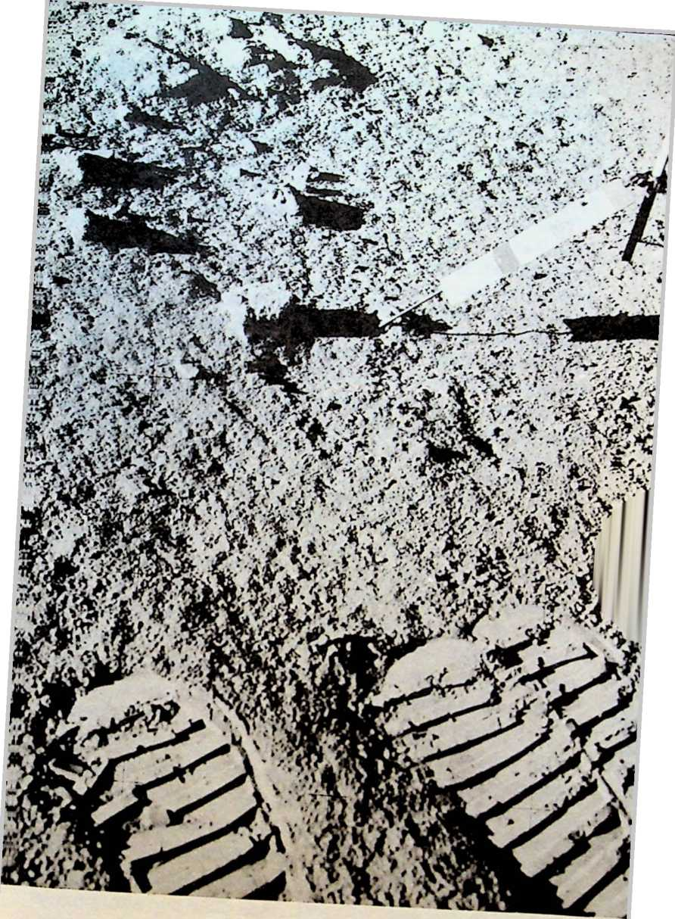
Cependant, alors que nous avançons dans nos explora
tions, nous ne devons pas oublier la frontière importante qui
existe pour chaque individu : son ego, son «moi». Une
personne doit aussi pouvoir se dominer elle-même. L’apôtre
Paul, dans sa lettre à Tite (1,8 version Parole vivante), utilise
l’expression «parfaitement maître de lui-même».
Tout le chapitre 13 de la première épître de Paul aux
Corinthiens — ce magnifique hymne à l’amour — si on
l’analysait en détail, révélerait une quantité d’aspects de la
maîtrise de soi : «L’amour est patient, il est plein de bonté;
l’amour n’est point envieux; l’amour ne se vante point, il ne
s’enfle point d’orgueil, il ne fait rien de malhonnête, il ne
cherche point son intérêt, il ne soupçonne point le mal.»
(versets 4 et 5)
Logiquement, il s’ensuit que pour être le couronnement
de la création de Dieu, l’homme doit être avant tout maître
de lui-même.
48

18

Quelle sorte de Dieu

avez-vous ?
Alors que nous nous trouvions sur la face cachée de la
Lune, nous nous livrions à des observations de l’espace,
cherchant à découvrir les trous noirs, les pulsars et d’autres
phénomènes analogues. L’obscurité était aussi dense qu’au
fond d’une mine. Comme il n’y avait rien pour refléter la
lumière, nous pouvions voir par la fenêtre du vaisseau
spatial un nombre considérable d’étoiles, bien plus que
celles qui sont visibles depuis la Terre. Elles n’avaient pas ce
scintillement provoqué par l’atmosphère terrestre, et toutes
brillaient d’un éclat soutenu - comme un vêtement noir
couvert de milliards de minuscules points lumineux fixes.
Les savants ont estimé qu’il y a cent milliards d’étoiles
dans notre galaxie, et qu’il y a cent milliards de galaxies
ayant chacune au moins autant d’étoiles que la nôtre!
Cela ferait 10 000 000 000 000 000 000 000 d’étoiles. Pour
ramener ce chiffre à une dimension humaine, on a imaginé
que si chaque personne sur Terre comptait cinquante
milliards d’étoiles, il en resterait encore plusieurs milliards!
Le psaume 147, verset 4, atteste au sujet de Dieu qu’il
«compte le nombre des étoiles, il leur donne à toutes des
noms» (italiques de l’auteur). 11 y a environ 600000 mots
dans le vocabulaire anglais, dont les noms propres ne consti
tuent qu’un faible pourcentage. Un dictionnaire de prénoms
pour bébés, censé être «le livre de ce genre le plus complet»,
ne comporte que 6500 noms. Pourtant, Dieu a un nom pour
chacune des cent milliards de milliards d’étoiles.
49

Mais si Dieu a un nom pour chaque étoile, il voit aussi le
moindre moineau tomber à terre (cf. Matthieu 10,29). Il
connaît le nombre de cheveux sur la tête de chacun des
quelque cinq milliards de terriens (cf. Luc 12,7). Aucun détail
n’échappe à Dieu, et il n’en est aucun qui n’ait de sens à
ses yeux. S’il pense aux innombrables étoiles, oiseaux et
mèches de cheveux, à combien plus forte raison se préoc-
cupe-t-il de vous en tant que personne, vous pour qui il a
envoyé son Fils mourir! Le psalmiste s’exclame :
«Que tes pensées, ô Dieu, me semblent impénétrables! Que
le nombre en est grand! Si je les compte, elles sont plus
nombreuses que les grains de sable.»
(Psaume 139,17 et 18)
Quelle notion de Dieu avez-vous? Dans le premier livre des
Rois, nous lisons (8,27) : «Mais quoi! Dieu habiterait-il vérita
blement sur la Terre? Voici, les cieux et les cieux des cieux
ne peuvent te contenir; combien moins cette maison que j’ai
bâtie!»
Oui, nous avons un Dieu infini, qui s’occupe de ces êtres
finis que nous sommes.
50

19

Il n’est pas facile de marcher

sur la Lune
Et je sais de quoi je parle! Nous sommes tombés plusieurs
fois, trébuchant sur des pierres invisibles, cachées par
l’épaisse poussière lunaire. Nos pas étaient très incertains.
Durant son pèlerinage sur Terre, la marche du chrétien
peut aussi être une affaire délicate. C’est pourquoi dans
l’Ancien Testament il est si souvent fait allusion à Dieu
comme à un rocher: «Etemel, mon rocher, ma forteresse,
mon libérateur! Mon Dieu, mon rocher, où je trouve un
abri!» (Psaume 18,2) «O Etemel, mon rocher et mon libéra
teur!» (Psaume 19,15)
Les disciples de Jésus ont traversé les collines pierreuses
d’Israël. Ils savaient ce que c’était que de glisser et de tomber
sur les roches éparses et branlantes. Tout chrétien qui s’est
détourné de Dieu, son Rocher, sait combien la vie est
précaire lorsqu’il n’est plus en communion avec lui.
David a passé par bien des périodes difficiles. II est tombé
dans le bourbier du péché lorsqu’il a pris la femme d’un
autre et a fait en sorte que celui-ci meure. Plus tard, il chanta
cette prière (psaume 40,2-4) :
«J’avais mis en l’Etemel mon espérance; et il s’est incliné
vers moi, il a écouté mes cris. Il m’a retiré de la fosse de
destruction, du fond de la boue; et il a dressé mes pieds sur
le roc, il a affermi mes pas. Il a mis dans ma bouche un
cantique nouveau, une louange à notre Dieu; beaucoup
l’ont vu, et ont eu de la crainte, et ils se sont confiés en
l’Etemel.»
51

Si vous glissez et tombez, hâtez-vous de vous relever et de
revenir au Seigneur. Il entendra votre cri de détresse. 11 a
promis de vous sortir de vos difficultés et d affermir vos pas.
Vous retrouverez la joie. D’autres verront ce changement
dans votre vie et seront amenés, à leur tour, à placer leur
confiance en Dieu.
52

L’astronaute Irwin se précipite au secours de Dave Scott qui est tombé
durant une marche sur le sol lunaire. (Photo NASA)
53
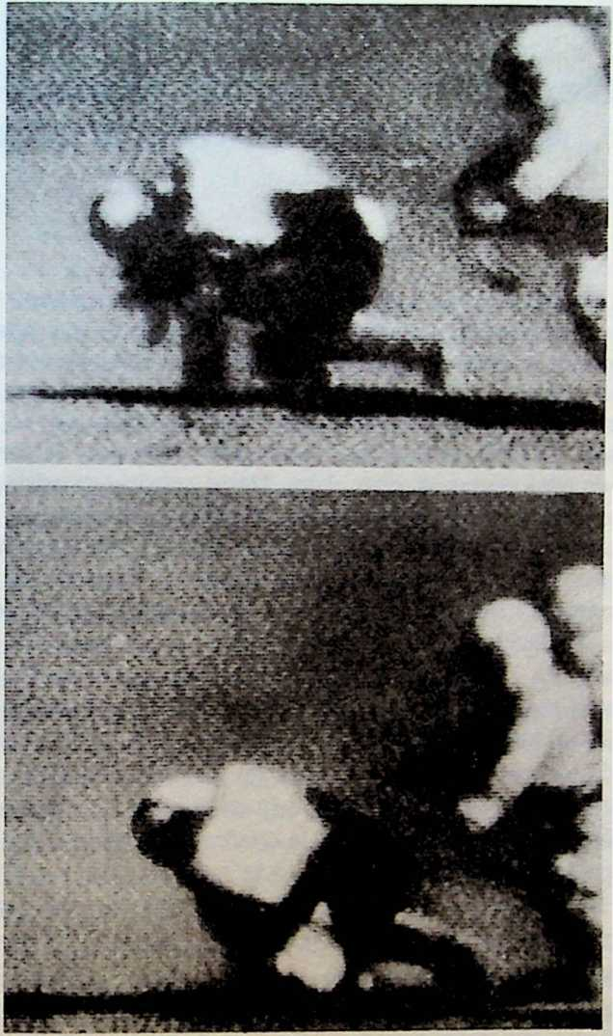
20

«Genèse»
La plupart des pierres lunaires ramenées antérieurement sur
Terre étaient du basalte, noir et lourd. Les spécialistes
savaient qu’il était impossible que la Lune soit uniquement
composée de cette roche dense, sinon elle n’aurait pas pu
rester sur son orbite actuelle. Elle eût été trop lourde. Ils en
avaient déduit qu’il devait y avoir une profusion de maté
riaux plus légers et plus clairs. Notre mission consistait à
trouver une telle roche dans les montagnes lunaires.
Au cours de l’exploration, Dave s’écria soudain: «Jim,
vois-tu ce que je vois? Je crois que nous avons trouvé ce
pourquoi nous sommes venus.» Nous avions repéré une
pierre blanche, pure, la plus ancienne jamais ramenée sur
Terre, un échantillon de la masse rocheuse qui constitue la
partie interne, profonde, de la Lune, venu à la surface lors de
la formation des montagnes.
La presse baptisa cette pierre du nom de «Genèse», car
elle prouvait que la Terre et la Lune avaient été créées en
même temps, apportant ainsi la confirmation scientifique du
récit de la création rapporté dans le livre de la Genèse (1,16
à 18) : «Dieu fit les deux grands luminaires, le plus grand
luminaire pour présider au jour, et le plus petit luminaire
pour présider à la nuit; il fit aussi les étoiles. Dieu les plaça
dans l’étendue du ciel, pour éclairer la Terre, pour présider
au jour et à la nuit, et pour séparer la lumière d’avec les
ténèbres. Dieu vit que cela était bon.»

21

Un astre violent,

mais étonnamment stable
On ne peut regarder le Soleil fixement depuis la Terre, et
encore moins depuis la Lune. Sans atmosphère pour en
atténuer l’intensité, nous voyions le Soleil dans tout son éclat
et sa gloire.
Lorsque nous voulions réduire la luminosité du Soleil à
l’intérieur du module lunaire, nous couvrions les fenêtres
avec du mylar couvert d’aluminium, ce qui nous permettait
de créer une nuit artificielle pour dormir. A l’extérieur du
module, nous avions une visière plaquée or par-dessus notre
visière normale transparente, pour faire écran à l’énergie
pure, et particulièrement pour protéger nos yeux des rayons
ultra-violets.
Le Soleil est un astre violent. Les astronomes nous ont
rapporté qu’une onde de choc émanant d’une tempête à la
surface du Soleil peut parcourir plus d’un million et demi de
kilomètres en quelques minutes et déclencher une nouvelle
tempête. Les explosions sur le Soleil envoient des érup
tions nucléaires à des millions de kilomètres dans l’espace.
Les taches à la surface du Soleil influencent notre temps, à
149600000 kilomètres de distance!
Pourtant, à un niveau plus élevé, c’est un astre étonnam
ment stable. Le Soleil est la source de notre vie. Nous
sommes à la bonne distance pour avoir une température qui
permette l’éclosion de la vie. Les autres planètes sont soit
trop près, soit trop loin. Dans ce sens, le Soleil est comme
Dieu : une source de vie et le dispensateur de dons excel
55

lents. Le psaume 84 affirme au verset 12 : «Car l’Etemel
Dieu est un soleil et un bouclier, l’Etemel donne la grâce et
la gloire, il ne refuse aucun bien à ceux qui marchent dans
l’intégrité.» Jésus est décrit par le prophète Malachie comme
le soleil de justice qui guérit (ch. 4, v. 2). De même que le
Soleil est pour nous un facteur essentiel de santé physique,
le Fils de Dieu est un facteur essentiel de santé spirituelle.
Jésus a déclaré : «Moi, je suis venu afin que les brebis aient la
vie, et qu’elles soient dans l’abondance.» (Jean 10,10)
Il nous offre autre chose encore pour notre santé spiri
tuelle :
La joie: «Je vous ai dit ces choses, afin que ma joie soit en
vous, et que votre joie soit parfaite.» (Jean 15,11)
La paix: «Je vous laisse la paix, je vous donne ma paix. Je ne
vous donne pas comme le monde donne. Que votre cœur
ne se trouble point et ne s’alarme point.» (Jean 14,27)
La vie étemelle: «Celui qui a le Fils a la vie; celui qui n’a pas
le Fils de Dieu n’a pas la vie.» (I Jean 5,12)
L'amour: «Car j’ai l’assurance que ni la mort ni la vie, ni les
anges ni les dominations, ni les choses présentes ni les
choses à venir, ni les puissances, ni la hauteur ni la profon
deur, ni aucune créature ne pourra nous séparer de l’amour
de Dieu manifesté en Jésus-Christ notre Seigneur.» (Ro
mains 8,38 et 39)
Si vous avez Jésus-Christ en vous, vous avez tout cela en
plus.
56

22

Il n’y a pas de secrets

dans l’espace
Tout ce que les astronautes disent dans l’espace est écouté.
Absolument tout!
Même lorsque nous étions sur la face cachée de la Lune,
et que les communications étaient interrompues pendant
une heure, tout ce que Dave, Al et moi-même disions était
écouté. Nos paroles étaient enregistrées par un magnéto
phone qui se trouvait à bord et dont le fonctionnement
dépendait des contrôleurs de Houston. Ils pouvaient faire
passer la bande à n’importe quel moment. Il n’y a pas de
secrets dans l’espace!
Notre Père céleste sait tout. Il est au courant de tout ce qui
se passe dans le tréfonds de nos cœurs - fussions-nous dans
l’espace, sur la face cachée de la Lune. Nous lisons au
psaume 139 (1 à 6) :
«Etemel! tu me sondes et tu me connais,
Tu sais quand je m’assieds et quand je me lève,
Tu pénètres de loin ma pensée;
Tu sais quand je marche et quand je me couche,
Et tu pénètres toutes mes voies.
Car la parole n’est pas sur ma langue,
Que déjà, ô Etemel, tu la connais entièrement.
Tu m’entoures par derrière et par devant,
Et tu mets ta main sur moi.
Une science aussi merveilleuse est au-dessus de ma portée,
Elle est trop élevée pour que je puisse la saisir.»
57

Nous sommes en admiration devant la technologie qui
permet d’envoyer un homme dans l’espace, mais songeons
au Dieu merveilleux que nous adorons et servons. Bien
avant l’ère de la radio, du magnétophone et de la technolo
gie humaine, l’homme ne pouvait rien lui cacher. Et ce Dieu,
qui connaît toutes nos paroles avant même que nous les
prononcions, est le Dieu qui nous a tant aimés qu’il a donné
son Fils unique afin que nous puissions vivre auec lui pour
l’éternité. Ce Dieu puissant est digne de notre adoration.
Nous devrions nous incliner devant lui et lui donner toute la
gloire.
58

23

Oui, Dieu exauce les prières
Notre périple lunaire a vu la première utilisation d’un moyen
de locomotion de surface conçu pour une autre planète. Il
s’agit de la «jeep lunaire» surnommée «Rover» (ce qui veut
dire : «corsaire, écumeur» ou «routier», ou encore «vaga
bond»). Elle était censée avoir les quatre roues motrices,
mais durant la première journée, seul le mécanisme du train
arrière fonctionna. Ni nous-mêmes ni les techniciens de
Houston ne purent situer la panne.
Lorsque nous sommes sortis le deuxième jour, le méca
nisme de la traction avant fonctionna comme par miracle.
Les interrupteurs étaient exactement dans la position dans
laquelle nous les avions laissés la veille. Dave s’en étonna
aussi. En fait, il prétendit en plaisantant que quelqu’un était
venu pendant la nuit et avait réparé la panne. Nous étions
émerveillés de voir que les choses s’étaient arrangées pen
dant notre sommeil. C’était une réponse à la prière. Jacques,
dans son épître (5,16), affirme que «la prière fervente du
juste a une grande efficace». Dieu intervient de manière
miraculeuse jusque dans les petits détails de notre vie.
Nous avons eu un autre problème durant cette première
journée de prospection lunaire. Nous devions assembler les
différents éléments de la Station Centrale d’Expérimenta-
tions Lunaires de Surface (ALSEP). Cette station était le
centre nerveux qui devait retransmettre à la Terre des infor
mations sur les expériences scientifiques que nous allions
faire. C’est moi qui devais ériger cette station.
59

Si tous les boulons étaient correctement défaits, la station
devait se déployer d’elle-même une fois que le dernier
boulon et deux goupilles étaient libérés.
Je défis le dernier boulon; puis, utilisant un petit outil
manuel, je tirai sur la ficelle fixée aux goupilles. La ficelle
cassa! Nous étions là, la station centrale gisant sur la surface
de la Lune, et je ne pouvais pas sortir les deux petites
goupilles avec mes gros gants embarrassants.
Que faire? La station centrale était la clé de toutes nos
expériences scientifiques. Le problème était le temps, une
denrée extrêmement limitée pendant les expéditions
lunaires. Nous étions déjà en retard sur notre programme. Je
priai alors Dieu: «Montre-moi la bonne façon de faire du
premier coup.» On nous avait donné comme consigne de ne
pas nous servir de nos doigts lorsque nous travaillions avec
l’équipement sensible; non seulement les gants de la tenue
lunaire étaient encombrants, mais les savants avaient peur
que nous endommagions notre équipement Nous avions un
outil particulier pour chaque tâche.
J’eus la convinction que le Seigneur voulait que je m’age
nouille et libère les goupilles avec les doigts, les gros gants et
tout. J’essayai, les goupilles sortirent et la station centrale se
déploya parfaitement.
Promesse est faite dans l’Evangile de Matthieu (21,22) que
«si vous priez avec foi, tout ce que vous demanderez, vous
l’obtiendrez» (version Parole vivante).
60

24

Nourriture spéciale

pour chrétiens
Au bout de quelques heures sur la Lune, j’étais épuisé, vidé,
et j’avais faim et soif. Je n’aurais pas pu tenir le coup cette
joumée-là sans rien manger. Nous avions des bâtonnets de
nourriture d’environ trente centimètres de long qui remon
taient jusque dans nos casques. Ils étaient positionnés de
telle sorte qu’en baissant la tête, nous pouvions les attraper
avec la bouche et en mordre un bout. J’ai dévoré le mien
après notre randonnée, et il m’a donné l’énergie nécessaire
à l’érection de la station scientifique.
Nous avons, en tant que chrétiens, à faire face à une
situation analogue. Nous avons besoin d’alimenter notre vie
spirituelle. Notre nourriture spirituelle, en l’occurence, est la
Parole de Dieu.
Jésus est la Parole vivante de Dieu. L’Evangile de Jean
nous rapporte: «Au commencement était la Parole, et la
Parole était avec Dieu, et la Parole était Dieu (...) Et la Parole
a été faite chair, et elle a habité parmi nous, pleine de grâce
et de vérité; et nous avons contemplé sa gloire, une gloire
comme la gloire du Fils unique venu du Père.» (1,1 et 14)
Qu’accomplit Jésus par la Parole?
Il étanche notre soif et nous rassasie. Il nous révèle : «Je
suis le pain de vie. Celui qui vient à moi n’aura jamais faim,
et celui qui croit en moi n’aura jamais soif (...) C’est ici le pain
qui est descendu du ciel (...) Celui qui mange ce pain vivra
éternellement.» (Jean 6,35 et 38)
Comment pouvons-nous nous approprier cette nourriture
61

et ce breuvage si particuliers? La Bible est la Parole écrite de
Dieu. C’est elle qui nous fournit les éléments de base de
notre alimentation et nous aide ainsi à grandir. Il y a d’abord
le lait: «Désirez, comme des enfants nouveau-nés, le lait
spirituel et pur afin que par lui vous croissiez pour le salut.»
(I Pierre 2,2) Ce lait est pour ceux qui en sont à leurs débuts
dans la vie chrétienne. Puis vient la viande pour ceux qui
sont plus mûrs : «Vous, en effet, qui depuis longtemps
devriez être des maîtres, vous avez encore besoin qu’on
vous enseigne les premiers rudiments des oracles de Dieu,
vous en êtes venus à avoir besoin de lait et non d’une
nourriture solide. Or, quiconque en est au lait n’a pas
l’expérience de la parole de justice; car il est un enfant. Mais
la nourriture solide est pour les hommes faits, pour ceux
dont le jugement est exercé par l’usage à discerner ce qui est
bien et ce qui est mal.» (Hébreux 5,12 et 14)
Intégrez-vous la Bible à votre vie quotidienne en la lisant,
l’étudiant, l’écoutant, la mémorisant et la méditant? Le pro
phète Jérémie disait: «J’ai recueilli tes paroles, et je les ai
dévorées; tes paroles ont fait la joie et l’allégresse de mon
cœur.» (15,16)
62

25

Avez-vous une liste

de contrôle?
Chaque fois que nous quittions le module lunaire pour
marcher sur la Lune, nous avions tant de choses à faire que
nous attachions une liste de contrôle à nos poignets. Cette
liste comportait le programme complet des opérations à
effectuer et était rédigée sur un bloc-notes fixé à la manche
de notre tenue spatiale. Elle nous indiquait ce que nous
avions à faire minute par minute. Lorsque nous en avions fini
avec une page, nous passions à la suivante. Nous respec
tions ainsi l’ordre à suivre pour défaire les boulons, enlever
les housses, utiliser nos outils, et veiller à toutes sortes
d’autres détails très précis. Cette liste était indispensable, car
elle nous servait de guide pour toutes les activités de la
journée.
Notre voyage à travers la vie ressemble fort à ces excur
sions lunaires, car nous avons chaque jour besoin d’un guide
pour nous aider lorsque nous avons des difficultés, que nous
nous posons des questions ou que nous devons prendre des
décisions. Il nous faut aussi une sorte de liste de contrôle, et
celle-ci se trouve dans la Parole de Dieu.
La deuxième lettre à Timothée (3,16 et 17) insiste particu
lièrement sur ce point: «Toute Ecriture est inspirée de Dieu,
et utile pour enseigner, pour convaincre, pour corriger, pour
instruire dans la justice, afin que l’homme de Dieu soit
accompli et propre à toute bonne oeuvre.» La Bible est la
liste de contrôle complète et détaillée que Dieu a fournie au
chrétien.
63

Il y a cinq manières différentes de faire pénétrer la Parole
de Dieu dans sa vie : la méditation, la mémorisation, la
lecture, l’étude et l’écoute. La mémorisation est le moyen
qui rappelle le plus la liste de contrôle fixée à nos poignets,
car on emporte ainsi la Parole avec soi où que l’on aille, prêt
à faire face à n’importe quel événement. Nous lisons au
psaume 119 (v. 9 et 11) : «Comment le jeune homme rendra-
t-il pur son sentier? En se dirigeant d’après ta parole. Je serre
ta parole dans mon cœur, afin de ne pas pécher contre toi.»
64

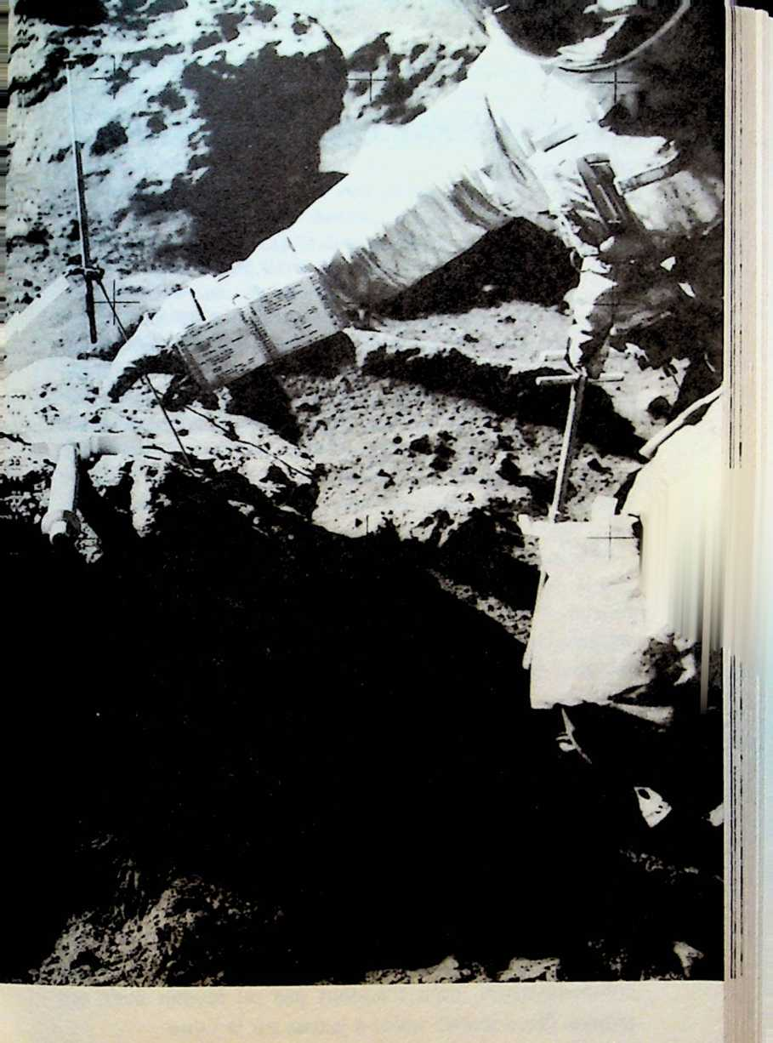
Nous nous référions constamment à la liste de contrôle fixée à la manche
de notre tenue spatiale. (Photo NASA)

26

Jésus-Christ est la source

de la vie
Dans l’espace, on ne peut survivre si l’on n’est pas relié -
d’une manière ou d’une autre - à quelque chose d’extérieur
à soi. Cela est vrai dans différents domaines. A partir du
moment où nous avions quitté la cabine Apollo pour des
cendre sur la Lune à bord du module lunaire, nous ne
pouvions revenir sur Terre que si nous rejoignions le module
de commandement, qui allait tourner autour de la Lune
pendant les trois jours où Dave Scott et moi-même explo
rions celle-ci.
Si le module de commandement était construit comme un
blindé de l’espace (son bouclier thermique devait pouvoir
résister à des températures supérieures à 3000° C), le
module lunaire, lui, était extrêmement fragile, incapable de
pénétrer dans l’atmosphère terrestre. Il était plutôt compara
ble à une boîte en aluminium. Lorsqu’il était pressurisé, les
parois grignaient comme une boîte de soda que l’on écrase.
Cela me fait penser à un verset de l’Evangile de Jean : «Je
suis le cep, vous êtes les sarments. Celui qui demeure en moi
et en qui je demeure porte beaucoup de fruit, car sans moi
vous ne pouvez rien faire.» (15,5)
Un des fruits ou résultats de notre mission a été ces pierres
originaires des montages lunaires, les premières de ce genre
à avoir été ramenées sur Terre (toutes les autres venaient de
plaines). Mais si nous n’avions pas pu rejoindre le module de
commandement, nous n’aurions pas pu revenir avec ces
pierres. Nous serions restés à jamais sur la Lune.
66

Le chrétien ne peut rien faire s’il n’est pas relié à son
«système de survie», qui est Jésus-Christ lui-même. Paul,
s’adressant aux chrétiens de Philippes (4,13), dit: «Je puis
tout par celui qui me fortifie.» Mais séparé de lui, nous ne
pouvons rien faire.
Chaque soir, avant de nous endormir, nous entrions en
contact avec Al Worden dans le module de commandement
- pour nous assurer qu’il était toujours là. La cabine Apollo
était en effet notre seule chance de retour sur Terre. Il était
rassurant, le soir, de savoir que tout allait bien pour Al.
Pareillement, il nous faut rester en contact permanent
avec Jésus-Christ. Nous lui parlons par la prière, et lui nous
parle par sa Parole, la Bible. C’est là le lien vital entre le
sarment et le cep. Faites-le régulièrement et vous porterez
beaucoup de fruit pour lui.
67

27

Ne laissez pas vos amis

sans nouvelles
Dans l’espace nous étions plus loin de chez nous que
n’importe quel autre terrien. Le voyage comportait des
risques de bout en bout; des centaines d’incidents pouvaient
se produire à tout moment. Nous étions extrêmement
occupés, accaparés par une foule de détails techniques : des
chiffres, des lectures d’ordinateurs, des tâches scientifiques,
des photographies, des vérifications, des contrôles.
Pourtant, au beau milieu de cette aventure technologique
qui a coûté plusieurs milliards de francs, le Contrôle de
Houston m’a lu un télégramme venant de mon père, de ma
mère et de mon frère. Ils évoquaient une excursion que nous
avions faite ensemble au sommet du Mont Whitney. Ils
m’assuraient qu’ils étaient fiers de moi et m’accompagnaient
en pensée. Ce signe de vie de la maison - ces bonnes
nouvelles d’un endroit très éloigné - me remonta le moral.
Le livre des Proverbes (25,25) affirme :
«Comme de l’eau fraîche pour une personne fatiguée,
Ainsi est une bonne nouvelle venant d’une terre lointaine.»
Et réciproquement, ma famille recevait continuellement des
nouvelles à propos du vol : décollage réussi, corrections de
trajectoire bien effectuées, alunissage réussi, bon décollage
de la Lune, jonction avec le module de commandement
réalisée sans difficultés - autant de bonnes nouvelles qui
étaient pour elle comme de l’eau fraîche pour des lèvres
desséchées.
68

Si tout le vol avait été tenu secret et que seul le personnel
du Contrôle de Houston avait été au courant de notre
situation, non seulement ma famille et mes amis, mais aussi
des millions d’Américains (qui ont financé notre mission) se
seraient inquiétés quant au bon déroulement de ce voyage.
Ceci montre combien il est important de rester en contact
avec sa famille et ses amis au loin. Prenons au sérieux les
paroles de Jésus rapportées dans l’Evangile de Matthieu au
chapitre 10, verset 42!
69

28

La réalité des choses

invisibles
Des particules cosmiques, qui n’atteignent pas la Terre grâce
à la couche protectrice de l’atmosphère et à la ceinture de
radiations Van Allen, nous bombardaient constamment dans
l’espace. Elles pénétraient le vaisseau spatial et nos combi
naisons, et nous traversaient le corps. Mais la seule fois où
nous les «voyions» était lorsqu’elles nous passaient à travers
la rétine, au fond des yeux.
Un jour, alors que Dave, Al et moi-même étions assis l’un
à côté de l’autre, une particule d’énergie extrêmement puis
sante pénétra le module de commandement du côté gauche
et nous traversa tous les trois. Chacun de nous la perçut, car
elle laissa un trait lumineux sur la rétine avant de sortir de
l’autre côté de la capsule.
Lorsque nous nous couchions le soir pour dormir, au lieu
de compter les moutons, nous comptions les éclairs ou les
traits de lumière. On voyait un trait lumineux lorsque la
particule venait de côté, et un éclair lorsqu’elle fonçait
directement sur nous. Nous étions constamment plongés
dans un océan de particules, mais nous ne «voyions» que
celles qui atteignaient la rétine. Même si nous ne voyions pas
les milliards d’autres, elles n’en étaient pas moins réelles.
En tant que chrétiens, nous tombons souvent dans le
piège qui consiste à croire que seules sont réelles les choses
que nous pouvons voir, telles que la célébrité, les richesses,
la puissance, les postes élevés, l’approbation d’autrui et les
récompenses. Toutes ces choses sont attirantes. Nous en
70

avons envie. Ou alors nous convoitons la place occupée par
un autre, ou ses capacités. La deuxième lettre aux Corin
thiens nous montre une voie bien meilleure : «Nous regar
dons, non point aux choses visibles, mais à celles qui sont
invisibles; car les choses visibles sont passagères, et les
invisibles sont étemelles.» (4,18) Nous devons veiller à ce
que les choses qui ont vraiment de la valeur ne passent pas
inaperçues, du fait qu’elles ne touchent pas la rétine de nos
yeux spirituels. Jésus nous exhorte : «Ne vous amassez pas
des trésors sur la Terre, où la teigne et la rouille détruisent, et
où les voleurs percent et dérobent; mais amassez-vous des
trésors dans le ciel, où la teigne et la rouille ne détruisent
point, et où les voleurs ne percent ni ne dérobent. Car là où
est ton trésor, là aussi sera ton cœur.» (Matthieu 6,19 à 21)
Aimer quelqu’un, même si l’on n’est pas aimé en retour;
donner, et garder l’anonymat; pardonner à celui qui nous a
trahi; sourire lorsqu’un autre ferait la grimace; comprendre là
où un autre critiquerait - voilà de quel ordre sont les vrais
trésors. Et ne l’oublions pas, les choses «invisibles» sont
étemelles.
71

29

Bon début — bonne fin
Parfois je suis un peu impétueux. Lorsque nous nous
sommes installés la première fois à bord de la jeep lunaire, la
Rover, ma ceinture de sécurité n’était pas réglée correcte
ment. Dave entreprit de m’aider à l’ajuster. Je lui dis : «Ne
perds pas ton temps. Je me tiendrai.» Dave répondit: «Non,
faisons les choses correctement dès le départ. La distance est
trop grande.»
Il avait raison. En s’y prenant de la bonne façon, on met la
chance de son côté pour réussir. Il faut agir de manière à
atteindre le but ou à remporter le prix. «Ne savez-vous pas,
demande l’apôtre Paul dans sa première lettre aux Corin
thiens, que ceux qui courent dans le stade courent tous, mais
qu’un seul remporte le prix? Courez de manière à le rempor
ter.» (9,24) Il y avait une bonne façon de s’installer à bord de
la jeep - c’était de se sangler convenablement. Lorsque la
Rover heurtait des pierres, elle s’envolait littéralement à
cause de la pesanteur moindre - il était donc important de
bien fixer sa ceinture de sécurité.
Et je puis vous le garantir, nous allons en heurter, des
pierres, durant notre vie chrétienne. Il faut donc être bien
sanglé avec les éléments de base du christianisme (une vie
centrée sur Jésus-Christ, la prière, la Bible, le témoignage,
l’amour et l’obéissance), si l’on veut parer aux heurts et
difficultés de la route.
72

30

La fragilité de l’homme
En tant qu’astronaute : l’homme est étonnamment fort, et en
même temps incroyablement fragile. Il est suffisamment fort
(et intelligent) pour faire parvenir un vaisseau spatial sur une
planète hostile, et pourtant il doit se protéger de cette
hostilité même (plus de 100° C à midi sur la Lune, et la nuit,
le thermomètre descend à moins de -150° C) par un sca
phandre lunaire. Si le mien s’était déchiré, mon sang aurait
bouilli! Nous avions besoin de cette armure qu’était notre
tenue spatiale.
En tant qu’homme: je n’aurais jamais imaginé que, pilote
d’essai émérite et astronaute ayant marché sur la Lune, je
serais victime d’une crise cardiaque. Je pensais que c’était le
lot de ceux qui mangeaient et buvaient excessivement, qui
fumaient ou ne faisaient pas d’exercices. Il m’a été difficile
d’accepter que cela m’était arrivé à moi. J’étais terriblement
gêné. Mais cette attaque m’a rendu plus dépendant du
Seigneur et m’a fait accepter ma faiblesse humaine. J’avais
besoin de l’armure de muscles cardiaques fortifiés par un
régime et des exercices appropriés.
En tant que chrétien : tout en ayant Dieu, la Parole et la
puissance du Saint-Esprit, nous avons besoin en tant que
chrétiens d’un type particulier d’armure. L’épître aux Ephé-
siens (6,10 et 11) nous dit: «Pour conclure: devenez des
chrétiens forts, non par vous-mêmes, mais en puisant vos
forces dans les ressources infinies de la puissance du Sei
gneur. C’est dans la communion avec lui que vous trouverez
73

votre énergie. Couvrez-vous entièrement de l’armure com
plète que Dieu vous offre afin de pouvoir tenir ferme contre
toutes les ruses de guerre du diable.» (version Parole uiuante)
Cette armure est composée de la ceinture de la vérité, de
la cuirasse de la justice, des chaussures du zèle pour répan
dre l’évangile de paix, du bouclier de la foi, du casque du
salut, et de l’épée de l’Esprit - la Parole de Dieu.
Faites un inventaire personnel, et voyez où vous en êtes.
Avez-vous l’équipement complet de cette armure?
74

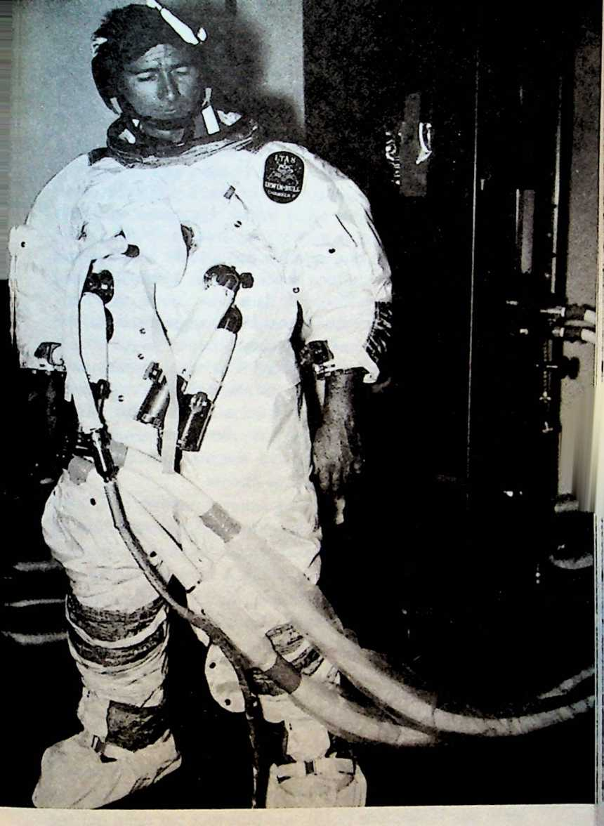
Irwin dans sa tenue spatiale lors d’un test de démonstration d’accessibilité
du module lunaire. (Photo NASA)

31

Le chrétien rempli

de crainte
On entend souvent dire que les astronautes n’ont jamais
peur. Il y avait des raisons précises pour lesquelles nous
ne vivions et ne travaillions pas dans une crainte constante,
et ce en dépit du fait que nous étions engagés dans une
entreprise extrêmement hasardeuse.
La peur est due, me semble-t-il, à une connaissance
incomplète de la situation. Elle provient de l’incertitude au
sujet de ce qui va se produire. Il y a au moins cinq raisons
pour lesquelles nous pouvions, au cours du programme
spatial, maîtriser la peur, et ces raisons sont également
applicables au chrétien rempli de crainte.
- Nous pouvions maîtriser la peur parce que nous avions
réfléchi à toutes les conséquences possibles de ce qui pouvait
se produire. Jésus nous encourage à faire de même - à
calculer le coût de la vie de disciple : «Car lequel de vous, s’il
veut bâtir une tour, ne s’assied d’abord pour calculer la dé
pense et voir s’il a de quoi la terminer, de peur qu’après avoir
posé les fondements, il ne puisse l’achever, et que tous ceux
qui le verront ne se mettent à le railler, en disant : Cet homme
a commencé à bâtir, et il n’a pu achever!» (Luc. 14,28-30)
- Nous visions le succès au point de ne jamais envisager
l'éventualité d'un échec. C’est ce que Paul enseigne dans sa
lettre aux Philippiens (4,13): «Je puis tout par celui qui me
fortifie.»
76

- Le fait d'être constamment occupés nous a aidés à lutter
contre l'appréhension. L’épître aux Colossiens (3,23) nous
dit: «Mettez votre cœur et votre âme dans tout ce que vous
faites.» (version Parole vivante)
- Nous nous consacrions entièrement à notre mission. Nous
croyions à notre mission du plus profond de notre être. Nous
ressentions que c’était la tâche la plus importante que nous
pouvions accomplir durant notre existence et nous étions
prêts à sacrifier notre vie si cela s’avérait nécessaire. Paul a
écrit: «Christ est ma vie, et la mort m’est un gain.» (Philip-
piens 1,21)
- Nous avions foi en nos ressources, en toutes les études
effectuées, en l'équipement et en tous ceux dont les travaux
nous avaient permis de décoller. Parallèlement, en tant que
chrétiens, nous avons foi dans les ressources de Dieu. L’apô
tre Paul affirme dans sa lettre aux Philippiens (4,19) : «Et mon
Dieu pourvoira à tous vos besoins selon sa richesse, ave''
gloire, en Jésus-Christ.»
Ainsi, ami chrétien, comme Jésus le recommande, «ne crains
point, petit troupeau, car votre Père a trouvé bon de vous
donner le royaume.» (Luc 12,32)
77

32

Mettez votre cœur dans

tout ce que vous faites !
L’homme fait parfois des choses étranges pour arriver à ses
fins. Une de nos missions était d’extraire une carotte, c’est-à-
dire un échantillon cylindrique de roche de trois mètres de
long, du sol lunaire. Ce qui s’avéra incroyablement labo
rieux. Dave manoeuvra la foreuse lunaire. Tous ses ongles
se noircirent à cause de la pression qu’il exerçait sur elle.
Enfoncer la foreuse était une véritable torture. Durant cette
même opération, il s’étira un muscle lombaire.
Nous étions déterminés à extirper cette carotte rocheuse,
car les différentes couches qu’elle comprenait allaient fournir
de précieux renseignements aux spécialistes.
Je savais que nous y arriverions. Quand je m’y attelai moi-
même, après avoir vu la ténacité de Dave, j’étais prêt à rester
sur place jusqu’à ce que cette carotte sorte, quel qu’en soit le
coût.
Mais comment faisons-nous notre travail pour le Sei
gneur? Nous devrions y mettre autant d’ardeur - à vrai dire,
encore davantage. L’épître aux Colossiens (3,23) nous dit:
«Mettez votre cœur et votre âme dans tout ce que vous
faites, comme si c’était pour le Seigneur lui-même.» (version
Parole vivante)
Travaillons-nous dur pour les hommes, n’offrant à Dieu
que des œuvres de second choix? «Ainsi, mes frères bien-
aimés, soyez fermes, inébranlables, travaillant de mieux en
mieux à l’œuvre du Seigneur, sachant que notre travail ne
sera pas vain dans le Seigneur.» (I Corinthiens 15,58)
78

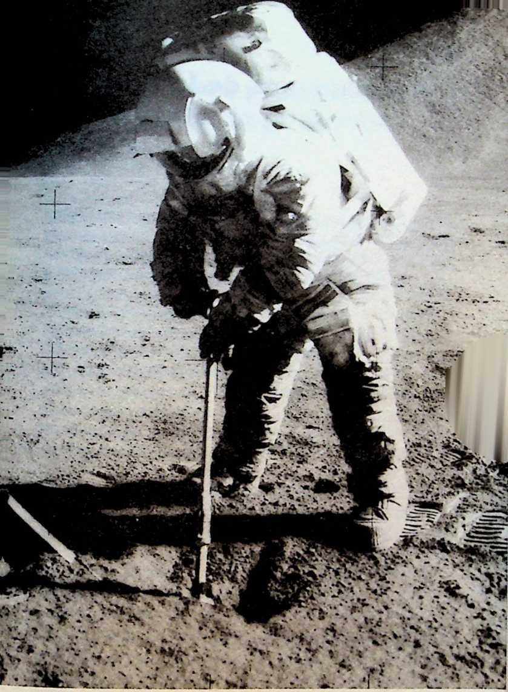
Le Mont Hadley à l’arrière-plan, Irwin fore le sol lunaire. (Photo NASA)

33

Les montagnes de la Lune
Apollo 15 a été la première et unique mission d’exploration
dans les montagnes lunaires. J’avais espéré qu’au cours de
notre séjour sur la Lune je pourrais à un moment donné citer
un verset biblique approprié, qui amènerait les hommes à
penser à Dieu.
Lors d’une de nos randonnées en jeep lunaire, Dave se
sentit l’âme lyrique. Il exultait. «Regarde ces montagnes,
lorsqu’elles sont éclairées par le Soleil. N’est-ce pas magnifi
que?» Je lui répondis : «Dave, ça me fait penser à un de mes
passages favoris dans les Psaumes :
<Je lève les yeux vers les montagnes,
D’où me viendra le secours.»
Mais bien sûr, il nous en vient aussi un peu de Houston!»
Walter Cronkite reprit tout le psaume 121 et le lut aux
spectateurs du monde entier qui nous regardaient sur leur
écran de télévision.
Je n’avais pas cité le verset suivant du psaume, qui dit : «Le
secours me vient de l’Etemel, qui a fait les cieux et la Terre.»
C’était Dieu qui avait rendu toute cette mission possible,
et je savais que le secours venait effectivement de lui, qui
a fait les cieux, la Terre et la Lune. Il m’a apporté à ce
moment-là, et m’apporte encore aujourd’hui, son aide dans
mon «vol» pour lui, en particulier dans mon effort pour parler
aux autres terriens de celui qui a fait les cieux et la Terre.
80

34

L’homme est plus petit

qu’un grain de poussière
Un jour, sur la Lune, je levai la main de façon à placer la
Terre entre le pouce et l’index, comme on le fait pour
mesurer un petit objet; elle avait la taille d’une bille.
L’homme, sur cette magnifique bille bleue, était bien plus
petit qu’un grain de poussière.
William Beebe, le remarquable naturaliste, a rapporté
l’histoire d’un petit rituel astronomique auquel Théodore
Roosevelt et lui-même se livraient parfois après une soirée
d’intenses réflexions. Ils sortaient et observaient le ciel.
«Nous cherchions, disait Beebe, jusqu’à ce que nous trou
vions, avec ou sans lunettes, la tache légère dans le ciel
située au-delà du coin gauche du Carré de Pégase; l’un de
nous se mettait alors à réciter :
<Voici la Grande Galaxie d’Andromède,
Elle est aussi grande que la Voie Lactée,
Elle est une des cent millions de galaxies.
Elle est à sept cent cinquante mille années-lumières,
Elle est composée de cent millions de soleils,
Tous plus grands que notre Soleil.>
Après une pause, le colonel Roosevelt me souriait et disait :
<A présent il me semble que nous sommes assez petits.
Allons nous coucher.»»
Le psalmiste demandait (psaume 8,4 et 5): «Quand je
contemple les deux, ouvrage de tes mains, la Lune et les
81

étoiles que tu as créées : qu’est-ce que l’homme pour que tu
te souviennes de lui? Et le fils de l’homme, pour que tu
prennes garde à lui?»
Cette attention de Dieu à notre égard est un mystère.
L’apôtre Paul écrivait aux Philippiens (2,6 à 8) à propos de
Jésus-Christ: «...lequel, existant en forme de Dieu, n’a point
regardé comme une proie à arracher d’être égal avec Dieu,
mais s’est dépouillé lui-même, en prenant une forme de
serviteur, en devenant semblable aux hommes; et ayant paru
comme un simple homme, il s’est humilié lui-même, se
rendant obéissant jusqu’à la mort, même jusqu’à la mort de
la croix.»
Cette mort sur la croix, il l’a subie pour nous — pour
pouvoir nous donner la vie étemelle et le pardon de nos
péchés. Malgré notre insignifiance, Dieu nous a donné la
capacité, le désir et le moyen de le connaître. Et la mort de
Jésus-Christ nous en a ouvert l’accès. Jésus a déclaré : «Je
suis le chemin.» (Jean 14,6) Ainsi, l’homme, plus petit qu’un
grain de poussière au sein de l’univers, y prend une impor
tance telle que Jésus-Christ a dû venir mourir pour lui.
82

35

Pardonner

et demander pardon
Nous avions surnommé une des tâches que nous devions
accomplir sur la Lune «expérience Galilée». Dave Scott
devait laisser tomber une plume de faucon d’une main et
son marteau de tailleur de pierres de l’autre. Le but de
l’expérience était de démontrer la thèse de Galilée selon
laquelle deux objets quelconques tombant en même temps
dans le vide arrivent en même temps au sol, ce qui n’avait
jamais pu être prouvé jusque là. Quel endroit s’y prêtait
mieux que la Lune?
Dave procéda à l’expérience. Le marteau et la plume
tombèrent doucement l’un à côté de l’autre, touchant le sol
exactement au même instant, 1,3 seconde plus tard.
J’ai aussi joué un rôle dans cette expérience. Une fois que
tout était achevé et que les caméras de télévision avaient
cessé de tourner, je continuai le travail que j’avais à faire ce
jour-là. Ce faisant, je marchai accidentellement sur la plume,
la faisant disparaître dans l’épaisse couche de poussière
lunaire. Nous n’avons pas pu la retrouver. Or Dave avait
arraché cette plume au faucon-mascotte de l’Académie de
K Armée de l’Air et tenait à la garder en souvenir. Il m’en a
vraiment voulu.
Nous avons tous commis un certain nombre d erreurs
pendant cette mission. J’en ai faites avant le décollage,
pendant le vol sur la Lune et lorsque nous sommes revenus.
Du fait de l’expérience spirituelle que j’avais faite pendant le
vol, je savais que je devais demander pardon à Dave Scott,
83

le commandant d’Apollo 15, conformément à l’enseigne
ment de Jésus: «Si donc tu présentes ton offrande à l’autel,
et que là tu te souviennes que ton frère a quelque chose
contre toi, laisse là ton offrande devant l’autel, et va d’abord
te réconcilier avec ton frère; puis, viens présenter ton
offrande.» (Matthieu 5,23 et 24)
Par la suite, Dave et moi-même avons quitté l’armée, et
nous nous sommes rarement revus aux Etats-Unis. Cepen
dant, nos chemins se sont croisés de temps à autre en
Angleterre. A l’occasion d’une de ces rencontres, je lui
demandai pardon pour les erreurs que j’avais commises. Il
me pardonna. Je me demande quelle sera la prochaine
personne à qui je devrai demander pardon.
Demander pardon et pardonner ne sont pas des à-côtés
facultatifs, mais font partie intégrante de la vie normale,
quotidienne du chrétien. Dans l’épitre aux Colossiens, nous
lisons: «Supportez-vous les uns les autres, et, si l’un a sujet
de se plaindre de l’autre, pardonnez-vous réciproquement.
De même que Christ vous a pardonné, pardonnez-vous
aussi.» (3,13)
84

36

Une plaque pour quelques

héros d’exception
A cinq mètres de l’endroit où la jeep lunaire restera garée à
tout jamais, il y a un petit cratère dans lequel se trouve un
mémorial aux quatorze astronautes américains et soviétiques
décédés durant leur mission. Ce mémorial consiste en une
plaque sur laquelle sont gravés leurs noms dans l’ordre
alphabétique, et une petite figurine représentant un astro
naute tombé face contre terre. En mettant ce mémorial en
place, Dave Scott fit cette réflexion : «De nombreuses per
sonnes ont apporté leur contribution pour que nous puis
sions parvenir au sommet que nous atteignons aujourd’hui,
et nous en connaissons quatorze qui ont donné tout ce qu’ils
avaient.» Ce mémorial leur est dédié pour leur contribution à
la recherche spatiale.
Les chrétiens ont eux aussi leur liste de héros. Elle se
trouve dans le onzième chapitre de la lettre aux Hébreux.
«Dieu a rendu à la foi de tous ces hommes un excellent
témoignage.» (11,39, version Parole vivante)
Ce chapitre cite le nom des hommes et des femmes qui,
tout au long de l’histoire biblique, ont cru aux promesses de
Dieu. Ils sont appelés les «héros de la foi».
Pourquoi la foi est-elle si importante? Dans le même
chapitre de la lettre aux Hébreux, il est écrit (v. 6) : «Or, sans
la foi, il est impossible de lui être agréable (à Dieu); car il faut
que celui qui s’approche de Dieu croie que Dieu existe, et
qu'il est le rémunérateur de ceux qui le cherchent.» En effet,
si vous le cherchez sérieusement, il vous récompensera. Une
85

des récompenses est la vie abondante que Jésus a promise
dans l’Evangile de Jean (10,10) et la Bible fait de nom
breuses allusions aux autres récompenses accordées aux
croyants.
Et sur quoi la foi se base-t-elle? «La foi est une ferme
assurance des choses qu’on espère, une démonstration de
celles qu’on ne voit pas (...) C’est par la foi que nous
reconnaissons que le monde a été formé par la Parole de
Dieu, en sorte que ce qu’on voit n’a pas été fait de choses
visibles.» (Hébreux 11,1 et 3)
L’expérience chrétienne tout entière est basée sur la foi.
On l’appelle même la «foi» chrétienne. Où en est votre foi?
Croyez-vous en ce que vous ne voyez pas, ou attendez-vous
encore des preuves ou un signe? Vous pouvez être agréable
à Dieu en croyant en lui — par la foi.
86

L’équipage d’Apollo 15 a laissé sur la Lune cette plaque à la mémoire de
tous les astronautes et cosmonautes décédés au cours de leur mission
spatiale.
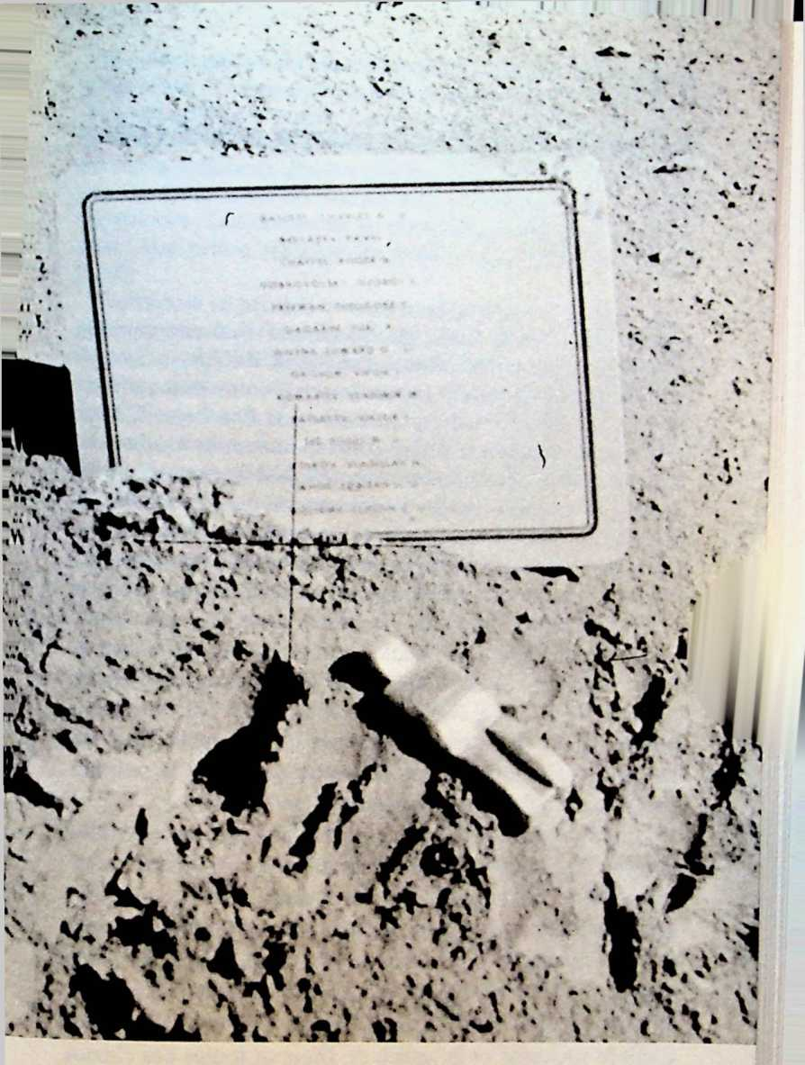
37

Le non-conformisme chrétien
Ainsi j’y étais, sur la Lune, aboutissement d’un programme
spatial qui avait coûté plusieurs milliards de francs... et je
creusais le sol en faisant passer la terre entre mes jambes
comme un chien le fait en creusant sous une haie. C’était
une position saugrenue pour un astronaute, mais à cause de
la gêne que m’occasionnait la combinaison spatiale, de la
pesanteur moindre et de l’équipement que j’utilisais, je
n’avais pas d’autre choix que de creuser de cette manière
non-conformiste. Je creusais une tranchée de trente centi
mètres de profondeur pour mesurer la cohésion du sol.
Cependant, en tant que chrétiens, nous menons toute
notre vie de manière non-conformiste, car nous vivons par la
foi et non par la vue. L’épître aux Romains nous exhorte
dans ce sens (12,2): «Ne vous conformez pas au siècle
présent, mais soyez transformés par le renouvellement de
l’intelligence, afin que vous discerniez quelle est la volonté
de Dieu, ce qui est bon, agréable et parfait.»
Le présent siècle nous encourage à faire confiance à notre
compte en banque. L’attitude chrétienne, par contre, con
siste à faire confiance à Dieu. Jésus disait : «Ne vous inquié
tez donc point, et ne dites pas : Que mangerons-nous? que
boirons-nous? de quoi serons-nous vêtus? Car toutes ces
choses, ce sont les païens qui les recherchent. Votre Père
céleste sait que vous en avez besoin. Cherchez première
ment le royaume et la justice de Dieu; et toutes ces choses
vous seront données par-dessus.» (Matthieu 6,31-33)
88

Un autre aspect du caractère de ce monde est son attitude
suspicieuse à l’égard de la prière, parce qu’elle s’adresse à
un interlocuteur invisible. Les gens ont de la peine à prier un
Dieu qu’ils ne voient pas. Mais les chrétiens appartiennent à
un autre royaume. Paul a déclaré, dans sa première lettre
aux Corinthiens (2,12) que nous ne vivons pas selon «l’esprit
du monde». Les chrétiens, en effet, croient Jacques, lorsqu’il
écrit: «La prière fervente du juste a une grande efficace.»
(5,16)
Comment se produit le «renouvellement de l’intelligence»,
pour reprendre l’expression de Paul dans sa lettre aux
Romains (12,2)? Il faut laisser Jésus-Christ et la richesse de sa
Parole occuper toutes nos pensées. Nous lisons dans l’épître
aux Colossiens (3,16) : «Que la Parole de Christ habite parmi
vous abondamment...» Et quel est l’effet de la Parole de Dieu
sur notre esprit? L’épître aux Hébreux (4,12) affirme: «La
Parole de Dieu est vivante et efficace, plus tranchante
qu’une épée quelconque à deux tranchants, pénétrante
jusqu’à partager âme et esprit, jointures et moelles; elle juge
les sentiments et les pensées du cœur.»
89

38

Gare aux

communications coupées
Au chapitre 22, il a déjà été fait allusion au fait que les
communications avec le Contrôle de Houston étaient cou
pées lorsque nous nous trouvions au-dessus de la face
cachée de la Lune. Mais le cas se reproduisit à un autre
moment: lorsque nous sommes entrés dans l’atmosphère, à
environ 80 kilomètres de la surface terrestre, les échanges-
radio avec Houston furent interrompus pendant quatre
minutes. A cet instant, le bouclier thermique, recouvrant
la base du vaisseau spatial conique, s’échauffa jusqu’à
2800° C. La gaine ionisée de particules qui enveloppa alors
la cabine Apollo empêcha toute communication.
Bien que nous soyons chrétiens, notre vie se déroule à un
rythme parfois tellement rapide, même lorsque nous nous
livrons à des activités spécifiques à notre foi, que nous
atteignons le point de non-communication avec Dieu. A
cause de la multitude de nos occupations, nous ne prions
plus et ne prenons plus le temps de nous pencher sur la
Bible. Nous perdons ainsi le contact avec Dieu. Nous allons
trop vite. Le psalmiste s’écriait: «Arrêtez, et sachez que je
suis Dieu.» (Psaume 46,11)
C’est pourquoi il est impératif d’avoir son moment de
recueillement quotidien, où l’on peut échapper à la hâte et
aux bruits de la journée et se placer en la présence de Dieu,
lui parler par la prière et lire sa Parole. Ce moment n’a pas
besoin d’être très long; mais il faut que la communication
soit établie avec Dieu. Même s’ils sont brefs, ces instants de
90

recueillement doivent se dérouler en toute quiétude, sans
hâte.
Peut-être avez-vous atteint ce point de non-communica
tion avec Dieu. Dans ce cas, Jésus vous dit: «Venez à moi,
vous tous qui êtes fatigués et chargés, et je vous donnerai du
repos. Prenez mon joug sur vous et recevez mes instructions,
car je suis doux et humble de cœur; et vous trouverez du
repos pour vos âmes. Car mon joug est doux, et mon
fardeau léger.» (Matthieu 11,28—30)
91

39

Dieu existe-t-il?
Lorsque le premier cosmonaute russe, Youri Gagarine,
revint sur Terre, il voyagea beaucoup et proclama à qui
voulait l’entendre: «Je n’ai pas vu Dieu là-haut.» Titov, le
deuxième Russe à aller dans l’espace, se vanta d’être un
aigle et de n’avoir rencontré Dieu nulle part.
On m’a parlé d’une fillette de 12 ans, originaire de Gôte-
borg, en Suède, qui était tellement troublée par l’affirmation
de Gagarine qu’elle lui écrivit. Sa lettre était simple et
directe: «Cher cosmonaute Gagarine, j’ai entendu dire que
vous êtes allé dans l’espace et que vous avez dit que vous
n’avez pas vu Dieu. Monsieur, je veux simplement vous
demander si vous êtes de ceux qui ont le cœur pur.»
Ces paroles témoignaient d’une sagesse bien au-delà de
celle d’un enfant de son âge. Elle faisait allusion aux paroles
de Jésus-Christ, lorsqu’il disait: «Heureux ceux qui ont le
cœur pur, car ils verront Dieu!» (Matthieu 5,8)
Je crois que nous ne voyons que ce que notre cœur nous
permet de voir. Si nous avons le cœur pur, nous pouvons
saisir ce que Dieu tient en réserve pour nous - ses riches
bénédictions. Nous pouvons alors voir Dieu dans tous les
détails de notre vie. Nous pouvons recevoir sa lumière dans
toute sa pureté. Dans l’espace, je ressentis la présence de
Dieu, et je voulus revenir sur Terre pour partager l’amour de
Dieu avec les terriens.
A mon arrivée en Egypte en janvier 1975, j’appris que
j’étais le premier astronaute américain à m’y rendre. Gaga-
92

rine y était venu bien plus tôt. Les représentants de la presse
égyptienne avaient ardemment désiré l’entendre dire un mot
sur l’impact spirituel de son aventure spatiale. Gagarine les
avait éconduits par sa boutade : « Je n’ai pas vu Dieu là-
haut.» Désormais, ma mission à l’égard de ce pays et de tous
ceux dans lesquels je me rends est de parler de l’amour de
Dieu.
Sur la Lune, j’étais tellement conscient de la présence de
Dieu que je citai le début du psaume 121 : «Je lève les yeux
vers les montagnes, d’où me viendra le secours.» Et la veille
de Noël 1968, alors qu’Apollo 8 tournait au-dessus de la
face cachée de la Lune, nous avons entendu les astronautes
lire le récit de la création dans le livre de la Genèse: «Au
commencement, Dieu créa les cieux et la Terre.» Toute la
Terre écoutait, fascinée, alors qu’on lui rappelait la bonté de
Dieu à l’égard des hommes.
Dieu existe-t-il? Ceux qui ont le cœur pur verront Dieu.
93

40

Faites-vous une idée

juste de vous-même
Du fait de mon voyage sur la Lune, j’ai eu l’occasion de
rencontrer des personnalités telles que Golda Meir, Anouar
El Sadate, et les chefs d’Etats de la Belgique, du Vietnam, de
la Jordanie, de la Grande-Bretagne, de l’Afrique du Sud, de
la République d’Irlande et des Etats-Unis. Le livre des Pro
verbes dit: «Si tu vois un homme habile dans son ouvrage, il
se tient auprès des rois.» (22,29)
Cela peut facilement nous monter à la tête. Nous ne
devons pas trop nous éprendre des grands de ce monde.
Job disait: «Condamneras-tu le juste, le puissant, qui pro
clame la méchanceté des rois, et l’iniquité des princes, qui
n’a point d’égard à l’apparence des grands et ne distingue
pas le riche du pauvre, parce que tous sont l’ouvrage de ses
mains? En un instant ils perdent la vie; au milieu de la nuit un
peuple chancelle et périt; le puissant disparaît, sans la main
d’aucun homme. Car Dieu voit la conduite de tous, il a les
regards sur les pas de chacun.» (34,17-21) Nous devons
nous souvenir que nous sommes de la famille du Roi des
Rois et du Prince de la Paix, Jésus-Christ.
Vous avez peut-être des talents qui vous vaudront d’être
un jour amené devant les autorités, les riches, les grands. S’il
en est ainsi, «n’ayez pas une opinion exagérée de votre
importance, mais que chacun de vous s’efforce de se faire
une idée juste de lui-même; ne surestimez pas vos capacités,
n’aspirez pas à ce qui dépasse vos possibilités ou qui
déborde votre vocation. Acceptez vos limites, celles que
94

vous tracent les dons particuliers qui vous ont été départis en
vertu de votre foi (...) Ne frayez pas seulement avec les gens
importants; complaisez-vous dans la compagnie des hum
bles. Méfiez-vous de l’orgueil et de l’ambition.» (Romains
12,3 et 16, version Parole vivante)
Je demeurerai éternellement en la présence de Dieu,
mais pas parce que j’ai été astronaute, ou parce que j’ai été
un des douze hommes à avoir marché sur la Lune. Ces
exploits n’ont rien à voir avec ma position spirituelle. L’épî-
tre aux Ephésiens le dit très clairement : «C’est par grâce que
vous êtes sauvés, par le moyen de la foi. Et cela ne vient pas
de vous, c’est le don de Dieu. Ce n’est point par les œuvres,
afin que personne ne se glorifie.» (2,8 et 9)
95

41

Un ouvrier approuvé de Dieu
Durant le trajet de retour vers la Terre, Al Worden devait
faire une «marche» dans l’espace durant seize minutes pour
retirer deux cassettes de films du module d’instruments
scientifiques (le SIM). Sur ces films se trouvaient des photos
de la Lune prises alors que la cabine Apollo évoluait en
orbite lunaire. Ils devaient être récupérés si l’on ne voulait
pas qu’ils se perdent au moment du largage du module de
service - dans lequel se trouvait le SIM - lorsque la cabine
Apollo s’approcherait de la Terre.
Je devais filmer Al, mais je fis une gaffe. En raccordant les
différents cordons à ma tenue, je ne les enroulai pas correc
tement sur leur support. De ce fait, ma liberté de mouvement
fut limitée, et je ne pus sortir de l’écoutille autant que j’aurais
dû pouvoir le faire. Je filmai Al, mais pas de la position
avantageuse dans laquelle j’étais censé être.
Les chrétiens, tout comme les astronautes, doivent à tout
prix utiliser leur équipement correctement. Puisque nous
sommes des soldats de Jésus-Christ, une des pièces maî
tresses de notre «équipement» est la Parole de Dieu. Dans
l’épître aux Hébreux, elle est appelée «l’épée à deux tran
chants»; dans celle aux Ephésiens, «l’épée de l’Esprit».
L’apôtre Paul écrit à Timothée que cet élément de la pa
noplie du chrétien doit être utilisée correctement : «Efforce-
toi de te présenter devant Dieu comme un homme éprouvé,
un ouvrier qui n’a point à rougir, qui dispense droitement la
parole de vérité.» (Il Timothée 2,15) Dans la même lettre,
96

Paul ajoute : «Toute Ecriture est inspirée de Dieu, et utile
pour enseigner, pour convaincre, pour corriger, pour ins
truire dans la justice, afin que l’homme de Dieu soit accompli
et propre à toute bonne œuvre.» (3,16 et 17)
Manier une épée correctement s’apprend en s’y exerçant
— comme les astronautes s’exercent à ajuster leur cordon
ombilical! Etudiez la Bible, lisez-la, méditez-la, écoutez-la,
mémorisez-la. Faites comme les Juifs de Bérée : «Ils avaient
des sentiments plus nobles que ceux de Thessalonique; ils
reçurent la parole avec beaucoup d’empressement, et ils
examinaient chaque jour les Ecritures, pour voir si ce qu’on
leur disait était exact.» (Actes 17,11) Apprenez à utiliser votre
épée adroitement. C’est la Parole de Dieu. Elle peut changer
la vie des autres; elle peut changer la vôtre. Soyez un ouvrier
approuvé de Dieu!
97

42

Y a-t-il de la vie

dans l’espace?
Durant notre vol, nous avons vu de nombreux «objets
volants non identifiés» - des ovnis. La question qui vient de
suite à l’esprit est : que sont ces ovnis?
Je crois qu’on peut expliquer assez facilement de quoi il
s’agissait, bien que des rumeurs persistantes font croire que
nous avons vu des objets étranges dans l’espace. Si vous
interrogiez les différents astronautes, je ne pense pas qu’un
seul prétendrait avoir vu quelque chose ressemblant à un
véhicule spatial extraterrestre.
Dans la plupart des cas, les ovnis étaient sans doute des
parties de notre propre véhicule spatial qui s’étaient déta
chées et nous suivaient. En outre, nous lâchions à tout
moment du liquide, et celui-ci gelait immédiatement; ces
cristaux de glace avaient toutes sortes de formes. Lorsque le
Soleil s’y reflétait, ils prenaient toutes les couleurs du spec
tre. Avec cet énorme nuage de cristaux flottant derrière
nous, nous observions les ténèbres de l’espace au travers
d’une espèce de kaléidoscope aux teintes magnifiques et
nous voyions ces particules aux couleurs de l’arc-en-ciel qui
semblaient s’étendre à l’infini.
Avant que l’homme ait voyagé dans l’espace, il se deman
dait : «Y a-t-il de la vie là-bas?» Maintenant que nous sommes
en mesure de nous livrer à l’exploration du cosmos, cette
question revient encore plus souvent sur le tapis.
Pourtant, il y a une question bien plus fondamentale
encore : avons-nous vraiment la vie, la vraie vie que Dieu
98

veut que nous ayons, ici sur Terre? Saisissons-nous toutes les
bénédictions de Dieu actuellement à notre disposition? Voilà
qui a beaucoup plus d’importance que tout ce que nous
pourrons découvrir dans l’espace.
La deuxième épître aux Corinthiens dit : «Si quelqu’un est
en Christ, il est une nouvelle créature. Les choses anciennes
sont passées; voici, toutes choses sont devenues nouvelles.»
(5,17) Non seulement Dieu nous donne la vie étemelle, mais
il fait de nous des créatures nouvelles - dès ici-bas, dès
maintenant — alors que nous sommes encore des terriens sur
cette planète!
99

43

Le retour de Jésus-Christ
En revenant sur la Terre, lorsque nous avons été saisis par la
pesanteur, nous avons plongé vers le Pacifique sud à une
vitesse de plusieurs milliers de kilomètres-heure. La résis
tance de l’atmosphère a ralenti notre chute, et finalement, à
trois mille mètres d’altitude, nos parachutes se sont ouverts
et nous sommes descendus doucement vers notre zone
d’amerrissage.
Des hélicoptères militaires étaient en vol stationnaire pour
surveiller notre descente. A six cents mètres d’altitude, nous
sommes passés au travers d’un banc de nuages et nous en
avons émergé au beau milieu d’un groupe d’hélicoptères.
En fait, un des pilotes leva les yeux et nous vit quasiment à la
verticale au-dessus de lui! Quelle surprise désagréable il a dû
avoir en voyant notre engin spatial lui tomber droit dessus!
Cet incident est resté gravé en moi et m’a servi de leçon
quant au retour de Jésus-Christ. Il reviendra comme il s’en
est allé. Dans le livre des Actes (1,9 à 11) nous lisons : «Après
avoir dit cela, il fut élevé pendant qu’ils le regardaient, et
une nuée le déroba à leurs yeux. Et comme ils avaient les
regards fixés vers le ciel pendant qu’il s’en allait, voici, deux
hommes vêtus de blanc leur apparurent, et dirent : Hommes
Galiléens, pourquoi vous arrêtez-vous à regarder au ciel? Ce
Jésus, qui a été enlevé au ciel du milieu de vous, reviendra
de la même manière que vous l’avez vu allant au ciel.»
Jésus lui-même décrit son retour: «Car, comme l’éclair
part de l’orient et se montre jusqu’en occident, ainsi sera
100

l’avènement du Fils de l’homme (...) Alors le signe du Fils de
l’homme paraîtra dans le ciel, toutes les tribus de la Terre se
lamenteront, et elles verront le Fils de l’homme venant sur
les nuées du ciel avec puissance et une grande gloire (...)
Pour ce qui est du jour et de l’heure, personne ne le sait, ni
les anges des cieux, ni le Fils, mais le Père seul (...) Veillez
donc, puisque vous ne savez pas quel jour votre Seigneur
viendra (...) C’est pourquoi, vous aussi, tenez-vous prêts, car
le Fils de l’homme viendra à l’heure où vous n’y penserez
pas.» (Matthieu 24, v. 27, 30, 36, 42 et 44)
Je repense à ce pilote d’hélicoptère qui leva les yeux et
vit, au comble de la surprise, le vaisseau spatial descendre
droit sur lui en sortant des nuages. Je dois être prêt et vivre
en étant constamment conscient de l’imminence du retour
de Jésus-Christ!
101

44

La splendeur des étoiles
L’éclat éblouissant des étoiles que nous voyions depuis la
face cachée de la Lune me fait penser à certains versets de la
Bible qui disent des choses étranges à propos des étoiles.
Ces affirmations ont été faites il y a fort longtemps; or, elles
concordent avec les plus récentes découvertes scientifiques
sur les étoiles.
La première lettre aux Corinthiens dit : «Autre est l’éclat du
Soleil, autre l’éclat de la Lune, et autre l’éclat des étoiles;
même une étoile diffère en éclat d’une autre étoile.» (15,41)
Comment Paul pouvait-il savoir cela? Il n’y avait pas de
télescopes à son époque. Il examinait le ciel à l’œil nu et
voyait les mêmes étoiles que vous et moi.
Nous savons aujourd’hui que toutes les étoiles ne se
ressemblent pas. Elles sont classées dans les catégories O, B,
A, F, G, K, M, R, N et S. 0 est la plus chaude et S la plus
froide. Le Soleil se situe à peu près au milieu, c’est une étoile
du type G. Ces lettres indiquent également la couleur des
étoiles, car celle-ci détermine leur chaleur. O, B et A, par
exemple, sont d’un blanc bleuté (ou extrêmement chaudes);
F et G sont jaunes; K est orange; M, R, N et S sont de
différentes nuances de rouge (les plus froides).
Sans parler des diverses formes et tailles des étoiles qui
sont à l’origine de certains de leurs noms : les naines, les
jumelles, les géantes, les pulsars, les trous noirs, les super-
novæ.
Mais il y a autre chose qui nous vient des étoiles, autre
102

chose que la lumière — nous «entendons» des «bruits» venant
de 1 espace. Les astronomes déclarent que les radiotéles
copes perçoivent un étrange «murmure» venant de l’espace
vide, une radiation faible mais continuelle de micro-ondes
en provenance du ciel. Nous lisons au psaume 19:
«Les cieux racontent la gloire de Dieu,
Et l’étendue manifeste l’œuvre de ses mains.
Le jour en instruit un autre jour,
La nuit en donne connaissance à une autre nuit (...)
Leur retentissement parcourt toute la Terre,
Leurs accents vont aux extrémités du monde.»
(v.2,3 et 5)
Comment le psalmiste savait-il cela? L’épître aux Hébreux
débute ainsi : «Dieu a parlé. Il l’a fait à bien des reprises et
de diverses manières. 11 s’est fait connaître à nos ancêtres par
les prophètes.» (1,1, version Parole vivante) La Parole inspi
rée de Dieu a dit aux terriens certaines choses à propos de
l’espace que nous n’avons «découvertes» scientifiquement
que tout récemment. C’est une des raisons pour lesquelles
nous pouvons nous fier à la Parole de Dieu comme guide
pour notre vie.
103

45

La chose la plus importante

sur Terre — et dans l’espace
Le vol Apollo 15 a changé ma vie de façon spectaculaire,
comme ce fut le cas pour les autres astronautes qui ont fait
le même voyage. On ne peut empêcher qu’un changement
s’opère en soi suite à la célébrité, la gloire et les expériences
liées à un tel événement.
Mais il y a des choses bien plus importantes dans la vie
qu’un voyage sur la Lune, aussi grandiose et marquant soit-
il. En fait, je peux dire avec l’apôtre Paul : «Mais ces choses
qui étaient pour moi des gains, je les ai regardées comme
une perte, à cause de Christ. Et même, je regarde toutes
choses comme une perte, à cause de l’excellence de la
connaissance de Jésus-Christ mon Seigneur.» (Philippiens
3,7 et 8a)
Une rencontre personnelle avec Jésus-Christ est le vrai
point de départ de la vie chrétienne. Tout autre événement
dans l’existence d’un individu est de moindre importance -
même le fait d’avoir marché sur la Lune - par comparaison
au maintien et à la croissance d’une relation intime, quoti
dienne avec Jésus-Christ.
Pouvez-vous imaginer chose plus extraordinaire, plus sai
sissante que l’entrée du Dieu de la création dans votre vie?
Celle-ci se produit, grâce à son Fils, au moment où vous
l’invitez à y pénétrer.
Jésus a marché sur la Terre il y a deux mille ans. Cet
événement est plus important que le fait que l’homme a
marché sur la Lune. Et aussi sûrement que Jésus est venu
104

parmi les hommes il y a 2000 ans, il désire aujourd’hui
marcher à vos côtés. Il veut que vous ayez la vie, et que vous
l’ayez en abondance (Jean 10,10). Tout ce que vous avez à
faire est de l’invoquer, en reconnaissant votre besoin d’un
Sauveur. Votre première prière doit être : «Seigneur, aide le
pécheur que je suis», puis invitez-le par la foi à entrer dans
votre vie. Jésus a dit: «Je suis le chemin, la vérité et la vie.
Nul ne vient au Père que par moi.» (Jean 14,6)
105

46

Mon «haut vol» permanent
Mon voyage dans l’espace a pris fin. Il est achevé. On
m’appelle maintenant un «ex-astronaute»; pourtant, je suis
encore en train de faire un haut vol — non pas un voyage
axé sur la technique, mais un périple spirituel. J’apporte le
message de Jésus-Christ aux terriens dans le monde entier.
«High Flight» (haut vol) est le nom de l’organisation que je
dirige et qui subventionne ce ministère à dimension interna
tionale.
Le nom «High Flight» a été emprunté au célèbre poème
de John Gillespie Magee. L’adjectif «High» (haut) sous-
entend une élévation d’esprit et de motivation, et le nom
«Flight» (vol) souligne l’activité et l’engagement dans la vie.
L’insigne de «High Flight» (reproduit ci-contre) représente
symboliquement la mission que s’est fixée cette fondation
chrétienne à but non lucratif. Il représente deux orbites
intersectées autour de la Terre. Chacune a un point culmi
nant, soulignant l’importance pour l’homme de tendre à des
buts élevés. L’orbite verticale représente la quête mutuelle
de Dieu et de l’homme, l’orbite horizontale celle de
l’homme et de son prochain, et la croix les principes chré
tiens adoptés par les membres de «High Flight». Cette croix
se trouve à l’intersection des deux orbites, illustrant ainsi le
rôle décisif du Christ dans la solution des deux plus grands
problèmes de l’homme : celui de sa relation avec Dieu et
celui de sa relation avec son prochain. (L’insigne a été conçu
par un astronaute, le colonel William Pogue.)
106

Ce livre contient une partie de mon message aux terriens.
En le lisant et en l’offrant à d’autres, souvenez-vous que vous
aussi pouvez être «plus que de simples terriens». Vous
pouvez devenir enfants de Dieu en implorant le pardon de
vos fautes et en accueillant Jésus-Christ dans votre vie afin
qu’il vous délivre de tout péché qui s’est mis entre Dieu et
vous. L’évangéliste Jean a écrit : «A tous ceux qui l’ont reçue
(la Parole, c’est-à-dire Jésus-Christ), à ceux qui croient en
son nom, elle a donné le pouvoir de devenir enfants de
Dieu.» (1,12) Je vous invite à faire cet acte de foi.
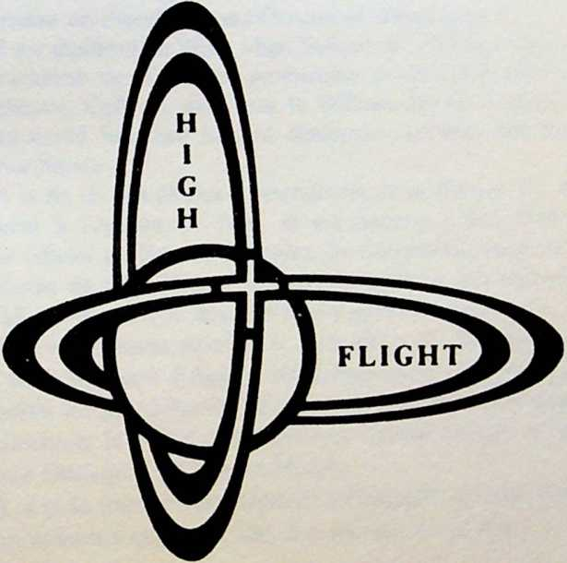
107

A propos de l’auteur...
Le colonel James B. Irwin est le président de la Fondation
«High Flight», à Colorado Springs, dans l’Etat du Colorado.
Il est né à Pittsburgh, en Pennsylvanie, et a vécu durant sa
jeunesse en Floride, dans l’Oregon et dans l’Utah.
Il est diplômé de l’East High School, à Sait Lake City, de
l’Académie de la Marine américaine et de l’Université du
Michigan. Celle-ci, ainsi que le William Jewell College et
l’Université Samford lui ont également conféré des titres
honorifiques.
A la fin de ses études à l’Académie de la Marine, il a été
affecté à l’Armée de l’Air, et est devenu pilote d’essai,
puis officier au Bureau d’Etudes du Commandement de la
Défense de l’Air. Durant sa carrière militaire, il a accompli
7015 heures de vol, dont 5300 sur avion à réaction.
Outre la mission Apollo 15, il faisait partie de l’équipage
de remplacement d’Apollo 10 et était pilote de réserve du
module lunaire d’Apollo 12. On lui a décerné entre autres
distinctions la NASA Distinguished Service Medal et l’Air
Force Distinguished Service Medal.
Lui et sa femme Mary résident à Colorado Springs. Leurs
cinq enfants s’appellent Joy, Jill, James, Jan et Joe.
109

Table des matières
1
2
3
4
5
6
7
8
9
10
11
12
13
14
15
16
17
18
19
20
21
22
23
110
Dédicace - Remerciements 5
Introduction 7
Comment faire face à la célébrité 11
Disponibilité immédiate à l’appel de Dieu 14
Les yeux de l’homme sont insatiables 16
Dieu a un plan pour votre vie 18
Etes-vous en contact avec Dieu? 20
Dieu ne vous abandonnera jamais 21
Jésus-Christ peut faire de votre vie un tout cohérent 24
Quelle importance attachez-vous à l’argent? 27
Ecoutez les conseils! 29
Personne n’est une île 31
Nous avons besoin des autres 34
Dieu veille sur nous 36
Priorités 38
Le Saint-Esprit est un compagnon de chaque instant 40
Etes-vous imprégné du parfum de Christ? 42
Chaque jour un jour nouveau 44
L’homme a-t-il le droit de voyager dans l’espace? 46
Quelle sorte de Dieu avez-vous? 49
Il n’est pas facile de marcher sur la Lune 51
«Genèse» 54
Un astre violent, mais étonnamment stable 55
Il n’y a pas de secrets dans l’espace 57
Oui, Dieu exauce les prières 59

24
25
26
27
28
29
30
31
32
33
34
35
36
37
38
39
40
41
42
43
44
45
46
Nourriture spéciale pour chrétiens 61
Avez-vous une liste de contrôle? 63
Jésus-Christ est la source de la vie 66
Ne laissez pas vos amis sans nouvelles 68
La réalité des choses invisibles 70
Bon début - bonne fin 72
La fragilité de l’homme 73
Le chrétien rempli de crainte 76
Mettez votre cœur dans tout ce que vous faites! 78
Les montagnes de la Lune 80
L’homme est plus petit qu’un grain de poussière 81
Pardonner et demander pardon 83
Une plaque pour quelques héros d’exception 85
Le non-conformisme chrétien 88
Gare aux communications coupées 90
Dieu existe-t-il? 92
Faites-vous une idée juste de vous-même 94
Un ouvrier approuvé de Dieu 96
Y a-t-il de la vie dans l’espace? 98
Le retour de Jésus-Christ 100
La splendeur des étoiles 102
La chose la plus importante sur Terre -
et dans l’espace 104
Mon «haut vol» permanent 106
A propos de l’auteur... 108
111

Ouvrages disponibles
aux Editions Brunnen Verlag Bâle
Paperbacks
Scheffbuch K. | Condamnés au succès? | ebv 601
Lewis C.S. | Tactique du diable | 602
Lechler A. | Les maladies nerveuses et leur guérison | 604
Stafford T. | Une histoire d’amour | 605
Lewis C.S. | Dieu au banc des accusés | 606
Hartfeld H. | Irina | 607
Sinclair M. | A mi-chemin du ciel | 609
Ten Boom C. | La petite maison aux portes grandes ouvertes 610
Pfeifer S. | La santé à n’importe quel prix? | 611
Lewis C.S. | Démo(n)cratiquement vôtre | 612
Gerber S. | Mourir s’apprend | 613
Irwin J. | Plus que de simples terriens | 614
Livres de poche
Busch W. | Jésus notre destin | ebv 101
Heiner W. | Pourquoi suivre Jésus seul? | 102
Lechler A. | Confiez à Dieu vos nerfs fatigués | 103
Lechler A. | Libéré de l’angoisse | 104
Anders L. | La femme du bon Dieu | 105
Anders L. | Noël, avec ou sans Jésus? | 106
Anders L. | C’est ici qu’habite le Seigneur Jésus | 107
Anders L. | Jésus garde l’incognito | 108
Bergmann G. | Croire, à quoi bon? | 109
Adams J. | Au point mort? | 111
Ten Boom C. | Une grande voyageuse devant le Seigneur | 112
Menzies S. | Guide du voyageur de la mort à la vie | 115
Editions Brunnen Verlag Bâle

- Y a-t-il de la vie dans l’espace? Dieu existe-t-il? L’homme a-t-L
le droit de voyager dans l’espace? Jésus-Christ est la source de
la vie, Comment faire face à la célébrité, La splendeur des
étoiles, La réalité des Choses invisibles et II n’y a pas de secrets
dans l’espace... sont les titres de chapitres contenant quelques-
unes des réflexions de l’ex-astronaute James B. Irwin dans Plus
que de simples terriens.
Le colonel Irwin est le huitième être humain à avoir foulé le sol
lunaire. Dans le cadre de la mission Apollo 15, qui eut lieu du
26 juillet au 7 août 1971, il fut le pilote du module lunaire.
Pendant que le colonel Al Worden gravitait autour de la Lune à
bord du module de commandement, Irwin et le colonel Dave
Scott, commandant de la mission, exploraient la Faille de Hadley
et les Monts Apennins. Ils ramassèrent plus de 80 kilos de
roches lunaires, y compris la fameuse pierre «Genèse». Durant
cette mission, le colonel Irwin passa 295 heures et 11 minutes
dans l’espace, dont 19 heures et 46 minutes hors du vaisseau
spatial.
Irwin déclare: «Je suis désormais plus qu’un simple terrien,
puisque j’ai marché sur la Lune. Mais spirituellement parlant,
nous pouvons tous être plus .que, de simples terriens, en livrant
notre vie à Jésus-Christ éf èri. vivant-.quotidiennement pour lui.»
ebv6!4
ISBN 3 7655 7614X

